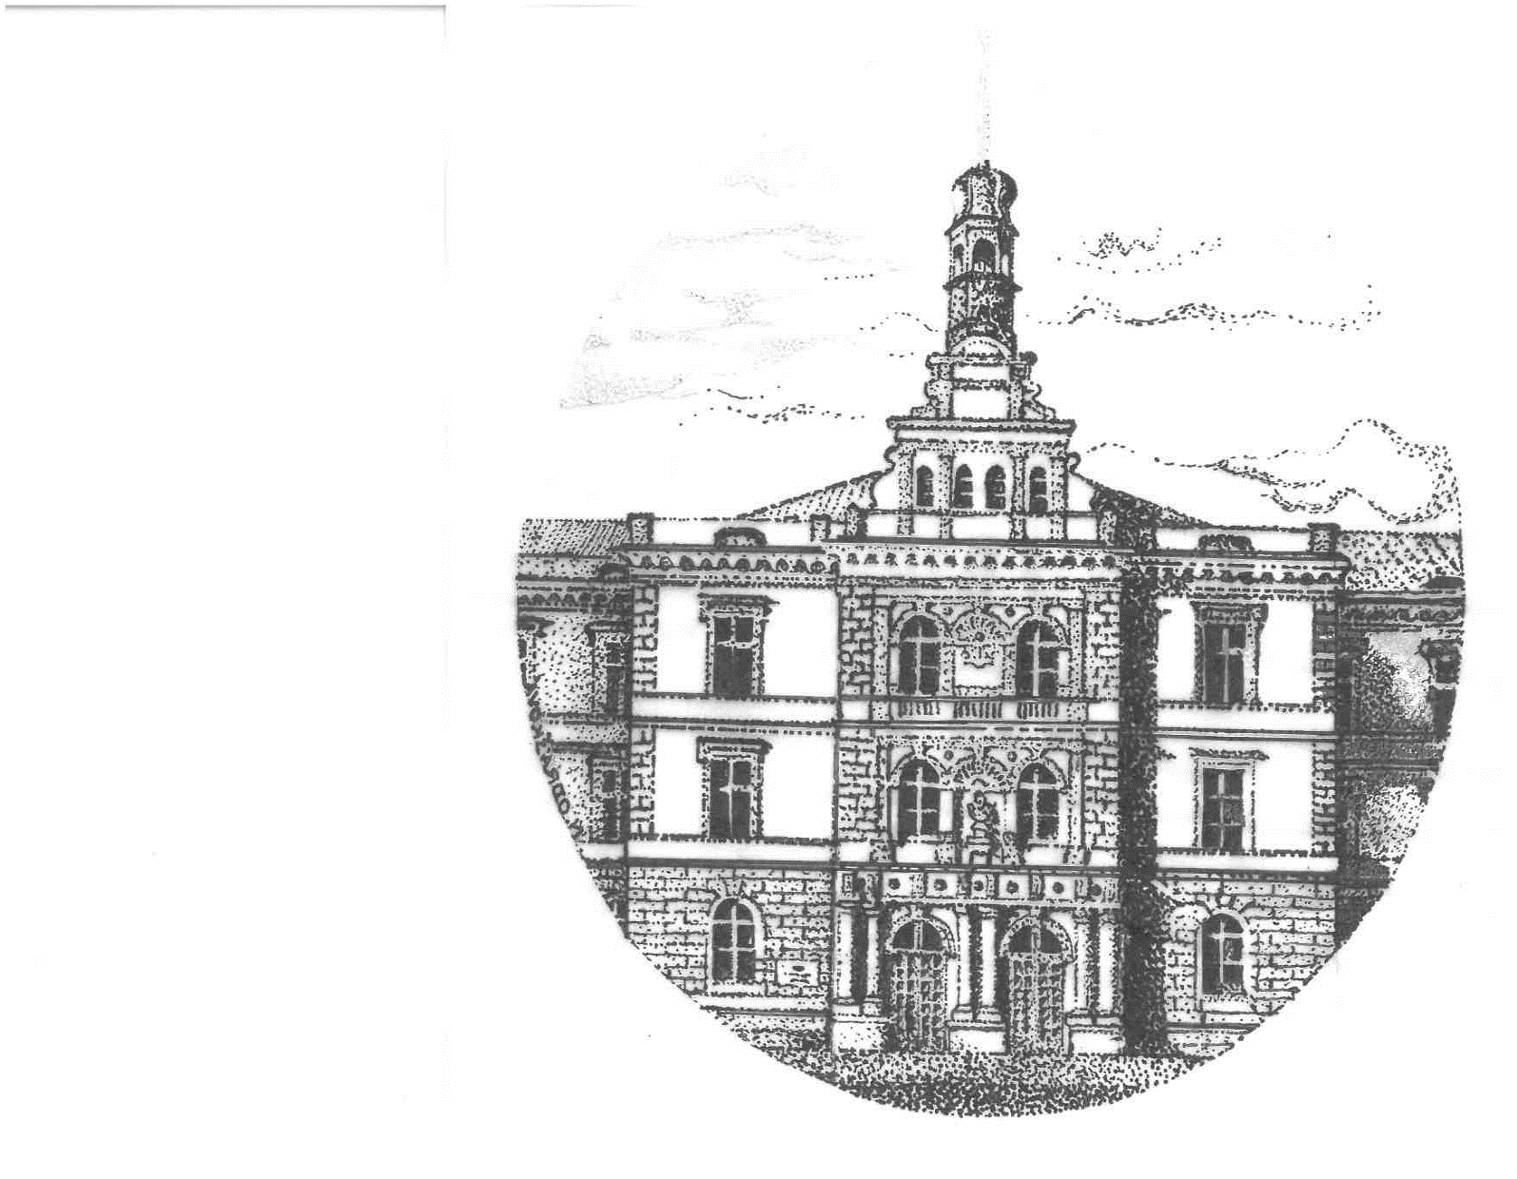

**VÝROČNÍ ZPRÁVA O ČINNOSTI ŠKOLY**

**ŠKOLNÍ ROK 2017/2018**



*Integrovaná střední škola hotelového provozu, obchodu a služeb, Příbram,*

*Gen. R. Tesaříka 114, 261 01 Příbram,*

*IČ: 00508268, e-mail:* [iss@pbm.czn.cz](mailto:iss@pbm.czn.cz)

*tel.: 318 623 742,* [www.isspb.cz](http://www.isspb.cz)

**VÝROČNÍ ZPRÁVA O ČINNOSTI ŠKOLY**

**ZA ŠKOLNÍ ROK 2017/2018**

Struktura Výroční zprávy školy vychází z § 10 odst. 3 a § 11 zákona č. 561/2004 Sb., o předškolním, základním, středním a vyšším odborném a jiném vzdělávání (školský zákon), ve znění pozdějších předpisů, a § 7 vyhlášky MŠMT č. 15/2005 Sb., kterou se stanoví náležitosti dlouhodobých záměrů, výročních zpráv a vlastního hodnocení školy.

Výroční zpráva školy je současně zpracována v souladu se směrnicí Krajského úřadu Středočeského kraje č. 48 „Zásady vztahů Středočeského kraje a jeho příspěvkových organizací“.

**1. Základní údaje o škole**

**Integrovaná střední škola hotelového provozu, obchodu a služeb, Příbram,**

**Gen. R. Tesaříka 114**

Adresa: Gen. R. Tesaříka 114, 261 01 Příbram

Zřizovatel: Středočeský kraj

IČ: 00508268

IZO ředitelství školy: 600 170 233

IZO střední školy: 108 051 692

**Kontakty:**

**Číslo telefonu:** 318 623 742

**E-mail:** [iss@pbm.czn.cz](mailto:iss@pbm.czn.cz)

**Webové stránky:** [www.isspb.cz](http://www.iss.pb.cz/)

**Ředitelka školy:** Ing. Marcela Hodková

telefon: 318 623 742 – linka 121 mobil: 602 459 893

e-mail: [hodkovam@iss.pb.cz](mailto:hodkovam@iss.pb.cz)

**Zástupce ředitele:** Mgr. Jaroslav Černý, zástupce ředitele pro teoretické a praktické vyučování

telefon: 318 623 742 – linka 124

e-mail: [cernyj@iss.pb.cz](mailto:cernyj@iss.pb.cz)

**Zástupce ředitele:** Mgr. Naďa Vršecká, zástupce ředitele pro teoretické vyučování

telefon: 318 623 742 – linka 126

e-mail: [vrseckan@iss.pb.cz](mailto:vrseckan@iss.pb.cz)

**Zástupce ředitele:** Mgr. Jaroslav Melša, zástupce ředitele pro praktické vyučování a provozní záležitosti

telefon: 318 623 742 – linka 131

e-mail: [melsaj@iss.pb.cz](mailto:melsaj@iss.pb.cz)

**Vedoucí ekonomického úseku:** Ing. Milan Sauer

telefon: 318 625 352

e-mail: [sauerm@iss.pb.cz](mailto:sauerm@iss.pb.cz)

**Školská rada:**

**Mgr. Ivana Vohnoutová** – zástupce školy – předsedkyně Školské rady

**Blanka Běloušková** – zástupce rodičů

**RSDr. Josef Hála** – zástupce zřizovatele

**Bc. Ivana Junková** – zástupce rodičů

**Jitka Novotná** – zástupce zřizovatele

**Aurelie Stiborová Peterková** – zástupce školy

Datum účinnosti posledního rozhodnutí: 20. 11. 2013

Datum vystavení posledního rozhodnutí: 20. 11. 2013

Č. j. posledního rozhodnutí: MSMT-42898/2013-5

Datum zápisu do rejstříku: 1. 1. 2005

Datum zahájení činnosti: 1. 9. 1950

Poslední „Výpis správního řízení – škola/zařízení“ č. j.: MSMT-42898/2013-5 ze dne 20. 11. 2013.

**2. Charakteristika školy**

**Vymezení hlavní a doplňkové činnosti školy**

Škola jako příspěvková organizace s právní subjektivitou ve smyslu § 27 zákona č. 250/2000 Sb., v platném znění, zabezpečuje v hlavní činnosti výchovu a vzdělávání podle zákona č. 561/2004 Sb., v platném znění, v příslušných vzdělávacích programech středního vzdělávání s těmito stupni vzdělání: střední vzdělání s výučním listem (Kuchař – číšník, Cukrář, Aranžér a Prodavač) a střední vzdělání s maturitní zkouškou (Hotelnictví, Cestovní ruch, Obchodník, Podnikání).

V malém rozsahu škola v rámci doplňkové činnosti realizuje kvalifikační a rekvalifikační kurzy: Jednoduchá obsluha restauračního typu a Jednoduché kuchařské práce pro zařízení restauračního typu (ve spolupráci s Věznicí Příbram – Bytíz). V letošním roce však tato spolupráce neproběhla.

**Charakteristika školy**

Integrovaná střední škola hotelového provozu, obchodu a služeb v Příbrami je příspěvková organizace, zřizovatelem školy je Středočeský kraj. Poskytuje vzdělávání ve čtyřletých oborech vzdělání zakončených maturitní zkouškou a tříletých oborech vzdělání zakončených výučním listem. Pro absolventy oborů vzdělání s výučním listem je určeno dvouleté denní nástavbové studium, zakončené maturitní zkouškou.

Škola má sídlo v centru města, v ulici Gen. R. Tesaříka. Budova má stoletou historii, původně sloužila jako budova základní školy. Celková kapacita všech učeben budovy školy je 730 žáků, a ani v době, kdy se populačně slabé ročníky přesunuly ze základních škol na střední, nemá škola výraznější problémy s naplněností. Pro výuku je k dispozici 20 prostorných, moderně vybavených učeben. Převažují klasické učebny, všechny jsou vybavené novým nábytkem, dataprojektorem a katedrou s počítačem a další technikou, umožňující kvalitní, moderní a názornou výuku. Škola má vlastní tělocvičnu a nově zrekonstruovanou a vybavenou posilovnu, tři velmi dobře a plně vybavené učebny výpočetní techniky, učebnu pro výuku techniky obsluhy a čtyři multimediální učebny, jež jsou vybaveny interaktivní tabulí, dataprojektorem a snímacím zařízením, jedna z nich je ještě navíc vybavena jako jazyková laboratoř. Pro výuku písemné a elektronické komunikace, účetnictví a předmětů vyžadujících práci celé třídy na počítači, slouží dvě odborné učebny zařízené kvalitními počítači nebo notebooky, dataprojektorem, kopírkou a dalšími potřebnými přístroji. Škola má moderní posluchárnu pro 64 žáků, vybavenou 15 notebooky s moderní technologií, učitelským počítačem, dataprojektorem, vizualizérem a systémem ozvučení 5.1, kde probíhají nejenom semináře a různé besedy, ale i výuka, při níž žáci pracují na výukových počítačích. V rámci programu „DUM“ (digitální učební materiály), do kterého jsme se aktivně zapojili, jsme získali 30 tabletů. Celá budova školy je zasíťována, takže v každé třídě je již nyní nainstalována moderní technologie, pomocí níž vyučující využívají projekci studijních materiálů i ostatních doprovodných programů a k udržení této činnosti škola pořídila nový a výkonný server. Prostřednictvím programu Bakalář vedeme i elektronickou třídní knihu, což napomáhá zejména rodičům k aktuálnímu přehledu o docházce jejich dětí na jednotlivé hodiny. Na chodbách bylo instalováno 6 ks PC pro potřeby žáků a dvě plazmové obrazovky, které slouží žákům, zaměstnancům i návštěvám ke zlepšení informovanosti o suplování, probíhajících nebo plánovaných akcích. Součástí projekce jsou i fotografie z akcí. Žáci mají neomezený přístup k internetu pomocí bezdrátové sítě. Prostřednictvím elektronického docházkového systému se žáci přihlašují osobními čipy, či kartou ISIC k evidenci docházky do třídní knihy. Čipy zároveň zabraňují vstupu nepovolaných osob do objektu školy a zvyšují tak bezpečnost žáků a zaměstnanců školy. Občerstvení žákům i zaměstnancům školy poskytuje školní kantýna. V budově školy je pak ředitelna a sekretariát, dvě sborovny, kanceláře zástupců ředitele, kancelář ekonomického úseku, dvě spisovny (pedagogická a ekonomická), kabinet výchovného poradce, kancelář úseku praktického vyučování, kabinet výpočetní techniky a knihovna – studovna pro žáky a kuchyňka pro vyučující. Součástí školy je plynová kotelna, dílny, sklady a šatny žáků.

Teoretická výuka probíhá v hlavní budově v ulici Gen. R. Tesaříka 114. Praktická výuka probíhá převážně ve vlastních prostorách nově zrekonstruované provozovny restaurace Na Plzeňské (Uran), kde je zajišťována výuka oborů vzdělání Cukrář, Kuchař – číšník, Cestovní ruch i Hotelnictví. Část žáků je po turnusech umístěna na pracovištích soukromých subjektů na základě smluvního vztahu. Pro praktické vyučování oboru vzdělání Aranžér jsou využívány prostory bývalého Telecomu v Příbrami na základě smluvního vztahu. Tělesná výchova probíhá jak v prostorách školy, tak i v sálech nedaleké sokolovny, sportovní haly, městského bazénu a fitnesscentra. V oblasti jazyků se ve škole vyučuje anglický, německý, francouzský a ruský jazyk.

Školu navštěvuje mnoho sportovně nadaných žáků. Například v kopané tvoříme podstatnou část Fotbalové akademie v Příbrami. Naši žáci dosahují velmi významných profesionálních úspěchů republikového významu. Významného úspěchu dosahuje školní sportovní klub futsalu. Klub byl založen ve školním roce 2012/2013 a přihlásili jsme se do nejnižší soutěže FAČR. Každý školní rok se nám podařilo postoupit, a to ve školním roce 2014/2015 až do 2. nejvyšší celostátní soutěže. V příštím školním roce 2015/2016 jsme již hráli II. ligu. V mužstvu se střídá a pravidelně nastupuje velké množství současných žáků a též našich absolventů. Tímto je u sportovně založených absolventů vytvářen a rozvíjen i určitý druh patriotismu ke škole.

Škola nemá vlastní ubytovací kapacitu. Ubytování žáků z větších vzdáleností nebo s problémovým dojížděním poskytuje DM Střední zdravotnické školy a VOŠ zdravotnické v Příbrami a DM v areálu SOŠ a SOU Dubno – Příbram.

ISŠ HPOS Příbram patří v regionu mezi největší školy, má bohaté zahraniční aktivity a stala se již nedílnou součástí kulturního života v regionu. Pořádá tradiční výstavy žákovských prací, soutěže a přehlídky, hlavně pro žáky ZŠ. Její žáci se podílejí na společenských akcích významných osobností a na celé řadě dalších akcí, které žáci vnímají jako nedílnou součást své odborné přípravy.

**Vzdělávací program školy**

Vzdělávací programy, podle kterých škola vyučuje, jsou schváleny MŠMT ČR a jsou k dispozici na webových stránkách školy, kde jsou kompletně uvedeny – [www.isspb.cz](http://www.isspb.cz).

Jedná se o následující programy:

**Obory zakončené maturitní zkouškou:**

Hotelnictví 65-42-M/01

Cestovní ruch 65-42-M/02

**Nástavbové studium:**Podnikání 64-41-L/51

**Obory vzdělání s výučním listem**

Kuchař – číšník 65-51-H/01

Cukrář 29-54-H/01

Aranžér 66-52-H/01

Za svoji činnost při prvních krocích při tvorbě školních vzdělávacích programů obdržela škola od MŠMT ČR čestné uznání.

**Základní cíle výchovně vzdělávacího procesu**

Škola hodlá i nadále nabízet komplexní strukturu svých oborů a udržet si své postavení na trhu vzdělávacích nabídek v regionu. V rámci své hlavní činnosti pak chce produkovat konkurenceschopné absolventy (komplexní rozvoj osobnosti žáka, rozvoj klíčových dovedností) ve vhodném a příjemném prostředí s kvalifikovaným pedagogickým sborem.

**3. Škola – členění**

**I. Nejvyšší povolený počet žáků a naplněnost (k 30. 9. 2017)**

|  |  |  |  |  |  |  |
| --- | --- | --- | --- | --- | --- | --- |
| **Druh/typ školy** | **IZO** | **Nejvyšší povolený počet žáků** | **Skutečný počet žáků** | **Počet žáků v DFV** | **Přepočtený počet ped. prac.** | **Počet žáků**  **na přep. počet ped. prac. v DFV** |
| Střední škola | 108051692 | 1100 | 390 | 390 | 34,22 | 11,39 |

**4. Obory vzdělání a údaje o žácích v nich**

**I. Počet tříd a žáků SŠ v denní formě vzdělávání – podle oborů vzdělání (k 30. 9. 2017)**

|  |  |  |  |
| --- | --- | --- | --- |
| **Kód a název oboru** | **Počet žáků** | **Počet tříd** | **Průměrný počet žáků/tř.** |
| **Obory vzdělání poskytující střední vzdělání s maturitní zkouškou** |  |  |  |
| 65-42-M/01 Hotelnictví | 93 | 3,5** | 26,57 |
| 65-42-M/02 Cestovní ruch ** | 86 | 3,5** | 24,57 |
| 64-41-L/51 Podnikání (nástavbové studium) | 53 | 2 | 26,50 |
| **Obory vzdělání poskytující střední vzdělání s výučním listem** |  |  |  |
| 29-54-H/01 Cukrář ** | 36 | 1,5** | 24,00 |
| 66-52-H/01 Aranžér ** | 36 | 1,5** | 24,00 |
| 65-51-H/01 Kuchař - číšník | 86 | 3 | 28,67 |
| **Celkem** | 390 | 16 | 20,65 |

*Obory vzdělání Obchodník a Prodavač, které každoročně nabízíme uchazečům ze základních škol, již několik let neotevíráme, a to pro nezájem ze strany absolventů ZŠ.

**Dvouoborové třídy: AC1A, AC2B, AC3A – obory vzdělání Aranžér a Cukrář – 1., 2. a 3. ročník

HC1 – obory vzdělání Hotelnictví a Cestovní ruch – 1. ročník

**II. Počet tříd a žáků SŠ v OFV – podle oborů vzdělání (k 30. 9. 2017)**

|  |  |  |  |  |
| --- | --- | --- | --- | --- |
| Kód a název oboru | **Forma vzdělávání** | **Počet žáků** | **Počet tříd** | **Průměrný počet žáků/tř.** |
| **Obory vzdělání poskytující**  **střední vzdělání s maturitní zkouškou** | **x** |  |  |  |
| 64-41-L/51 Podnikání | DK | 0 | x | x |
| **Celkem** | **DK** | **0** | **~~-~~** | **~~-~~** |

Obor vzdělání Podnikání realizujeme pouze denní formou vzdělávání, o kterou je největší zájem uchazečů, kteří získali výuční list a chtějí ve studiu pokračovat. Dálkovou formu vzdělávání u tohoto oboru vzdělání v posledních několika letech nerealizujeme, jelikož o ni uchazeči jeví jen minimální zájem.

**Cizí státní příslušníci:**

Ve školním roce 2017/2018 studovalo na naší škole **5 žáků** s cizí státní příslušností: 2 Slováci, 2 Ukrajinci a 1 Polák. Všech 5 žáků bylo občany s trvalým pobytem v České republice.

**Žáci dojíždějící do školy z jiných krajů:**

Ve školním roce 2017/2018 dojíždělo do naší školy celkem **22 žáků** z jiných krajů. Všichni byli zařazeni v denní formě vzdělávání.

**5. Vzdělávání žáků se speciálními vzdělávacími potřebami a žáků nadaných**

Mezi žáky se speciálními vzdělávacími potřebami jsou na naší škole zařazováni žáci sluchově a zrakově postižení a žáci s vývojovými poruchami učení a chování. Ve školním roce 2017/2018 jsme vzdělávali také 1 žáka s poruchou autistického spektra.

Při výchově a vzdělávání žáků se SVP postupujeme podle platných metodických pokynů, vyhlášek a zákonů. Poskytování podpůrných opatření se řídí novelou Školského zákona, (§ 16 zákona č. 82/2015 Sb.). Prováděcí úprava je uvedena ve vyhlášce č. 27/2016 Sb., o vzdělávání žáků se speciálními vzdělávacími potřebami a žáků nadaných.

U všech žáků byla potřeba individuálního přístupu zjištěna na základě speciálně pedagogického, psychologického, popřípadě lékařského vyšetření a následného doporučení. Žáci jsou vzděláváni formou individuální integrace v běžných třídách.

Škola ve školním roce 2017/2018 čerpala finanční prostředky na vzdělávání 9 žáků se speciálním vzdělávacími potřebami.  Škola pravidelně spolupracuje s Pedagogicko-psychologickou poradnou v Příbrami, Hořovicích, Králově Dvoře a Speciálními pedagogickými centry v Praze, Příbrami, Stochově, Clinterap s.r.o Příbram a Praha atd. například při konzultacích k IVP. Výchovná poradkyně se pravidelně zúčastňuje seminářů k problematice vzdělávání žáků se specifickými vzdělávacími potřebami a takto získané kompetence dále předává členům pedagogického sboru školy. Ve školním roce 2017-2018 se VP zúčastnila 32 hodinového kurzu **Mentoringu.** Ve školním roce 2017 /2018 se podařilo 2 integrovaným žákům ukončit vzdělávání zakončené výučním listem a dále budou pokračovat v nástavbovém studiu. Žákyně studijního oboru Cestovní ruch vykonala maturitní zkoušku a byla přijata k vysokoškolskému studiu.

**Žáci se zdravotním postižením podle druhu postižení (k 30. 9. 2017)**

|  |  |
| --- | --- |
| **Druh postižení** | **Počet žáků** |
| **SŠ** |
| **Sluchové postižení – individuální integrace** | 1 |
| **Zrakové postižení** | 0 |
| **SPU – individuální integrace** | 7 |
| **Žák s PAS - individuální integrace** | 1 |
| **Vývojové poruchy učení a chování** | 16 |

V hodnoceném roce nestudoval na naší škole žádný nadaný žák, pro něhož bychom zpracovávali individuální vzdělávací plán.

**6. Údaje o přijímacím řízení a následném přijetí uchazečů do 1. ročníků SŠ**

Ve školním roce 2017/2018 se konala pro všechny obory středních škol ukončené maturitní zkouškou povinná jednotná přijímací zkouška ze vzdělávacích oborů Český jazyk a literatura a Matematika.   
O přijetí uchazečů o obory s maturitou bylo tedy rozhodnuto na základě výsledků dosažených v jednotné přijímací zkoušce a prospěchu v předchozím vzdělávání. U uchazečů ze základní školy podle známek uvedených na přihlášce (popř. na základě předložených vysvědčení ze ZŠ) za tři poslední pololetí.

U uchazečů o nástavbový obor vzdělání Podnikání se hodnotil prospěch za tři ročníky oborů vzdělání zakončených výučním listem. U oborů zakončených výučním listem se jednotné přijímací zkoušky nekonaly – uchazeči byli hodnoceni pouze na základě prospěchu uvedeného na přihlášce.

Škola každoročně, nejpozději do 31. ledna, zveřejňuje na svých webových stránkách ([www.isspb.cz](http://www.isspb.cz)), na vývěsce školy a prostřednictvím výchovných poradců základních škol podrobná kritéria přijímacího řízení. Na tradičních Informačních dnech, které se konají na konci listopadu a počátkem měsíce ledna následujícího kalendářního roku, se uchazeči i jejich zákonní zástupci, popřípadě výchovní poradci a učitelé ze ZŠ, dozvědí podrobné informace o jednotlivých oborech vzdělání,   
o škole, o přijímacím řízení, o praktickém vyučování apod.

Výsledky přijímacího řízení jsou zveřejňovány v závazných termínech dle podmínek stanovených vyhláškou. O volných místech v jednotlivých oborech vzdělání, případně o konání dalších kol přijímacího řízení jsou uchazeči pravidelně informováni na aktualizovaných webových stránkách školy, na vývěsce školy, prostřednictvím webových stránek zřizovatele, dále pak prostřednictvím Úřadu práce v Příbrami, ale i osobně při návštěvě školy, či telefonicky nebo prostřednictvím   
e-mailu, pokud o tyto informace projeví zájem.

Již tradičně mají uchazeči se splněnou povinnou devítiletou docházkou zájem o čtyřleté obory vzdělání zakončené maturitní zkouškou, a to zejména o obor vzdělání Cestovní ruch. V tomto roce jsme také naši vzdělávací nabídku rozšířili obor zakončený maturitní zkouškou – Pedagogické lyceum, o který uchazeči projevili velký zájem. Naopak mizivý zájem v posledních letech jeví žáci   
o čtyřletý obor vzdělání zakončený maturitní zkouškou Obchodník i přesto, že tento obor vzdělání dává možnost zakončit toto vzdělávání i závěrečnou zkouškou v oboru vzdělání Prodavač. Bohužel ani ve školním roce 2018/2019 nebyl tedy tento obor vzdělání z naší nabídky otevřen. Pokles zájmu v posledních letech zaznamenávají i tříleté obory vzdělání zakončené závěrečnou zkouškou s výučním listem. Podařilo se nám naplnit jednu třídu oboru vzdělání Kuchař – číšník a jednu dvouoborovou třídu 1. ročníku v oborech vzdělání Aranžér a Cukrář. Velký zájem byl v tomto školním roce o obor vzdělání Podnikání (denní nástavbové studium), proto jsme v září otevřeli dvě třídy. Obor vzdělání Prodavač se nám nedařilo otevřít z důvodu nezájmu z řad uchazečů již po několik posledních let.

**I. Údaje o přijímacím řízení do denní formy vzdělávání (včetně nástavbového studia) na SŠ pro školní rok 2018/2019 – podle oborů vzdělání (k 1. 9. 2018)**

|  |  |  |  |  |  |  |  |
| --- | --- | --- | --- | --- | --- | --- | --- |
| Kód a název oboru | **1. kolo – počet** | | **Další kola – počet** | | Odvolání – počet | | Počet tříd |
| **přihl.** | **přij.** | **přihl.** | **přij.** | podaných | kladně vyříz. |
| **Obory vzdělání poskytující**  **střední vzdělání s maturitní zkouškou** |  |  |  |  |  |  |  |
| 65-42-M/01 Hotelnictví | 25 | 5 | 0 | 0 | 0 | 0 | 0,5* |
| 65-42-M/02 Cestovní ruch | 37 | 19 | 3 | 3 | 0 | 0 | 0,5* |
| 64-41-L/51 Podnikání | 43 | 40 | 8 | 8 | 0 | 0 | 2 |
| 78-42-M/03 Pedagogické lyceum | 14 | 6 | 20 | 20 |  |  | 1 |
| Obory vzdělání poskytujícístřední vzdělání s výučním listem |  |  |  |  |  |  |  |
| 65-51-H/01 Kuchař - číšník | 35 | 14 | 4 | 4 | 0 | 0 | 1 |
| 66-52-H/01 Aranžér * | 26 | 14 | 5 | 5 | 0 | 0 | 0,5* |
| 29-54-H/01 Cukrář * | 23 | 11 | 0 | 0 | 0 | 0 | 0,5* |
| Celkem | 203 | 109 | 40 | 40 | 0 | 0 | 6 |

*Přijatí žáci, kteří jsou uvedeni v tabulce, jsou už jen ti, kteří odevzdali zápisový lístek, a tím přijetí potvrdili a také od   
1. 9. 2018 ke studiu nastoupili. U oboru vzdělání Podnikání jsou uvedeni ti uchazeči, kteří měli o studium trvalý zájem, odevzdali školou zasílanou návratku, úspěšně zakončili obor vzdělání zakončený výučním listem a také od 1. 9. 2018 ke studiu nastoupili.*

*Dvě dvouoborové třídy: AC1A – 1. ročník – Aranžér a Cukrář.

HC1 – 1. ročník – Hotelnictví a Cestovní ruch

V rámci přijímacího řízení bylo přijato k **1. 9. 2018** celkem **16** žáků z jiných krajů:

Hlavní město Praha – 2 žáci

Jihočeský kraj – 9 žáků

Plzeňský kraj – 2 žáci

Ústecký kraj – 3 žáci

Všichni jsou vedeni v denní formě vzdělávání.

**7. Údaje o výsledcích ve vzdělávání**

**I. Prospěch a docházka žáků všech ročníků celkem (včetně závěrečných ročníků) – k 30. 6. 2018**

|  |  |
| --- | --- |
| **Prospěch a docházka žáků všech ročníků** | **Počet žáků** |
| **Obory vzdělání poskytující střední vzdělání s maturitní zkouškou** | |
| Žáci celkem | 208 |
| Prospěli s vyznamenáním | 7 |
| Prospěli | 178 |
| Neprospěli | 23 |
| - z toho opakující ročník | 1 |
| Průměrný prospěch žáků | 2,37 |
| Průměrný počet zameškaných hodin na žáka/z toho neomluvených | 133,8 / 4,28 |
| **Obory vzdělání poskytující střední vzdělání s výučním listem** | |
| Žáci celkem | 147 |
| Prospěli s vyznamenáním | 5 |
| Prospěli | 128 |
| Neprospěli | 14 |
| - z toho opakující ročník | 1 |
| Průměrný prospěch žáků | 2,44 |
| Průměrný počet zameškaných hodin na žáka/z toho neomluvených | 113,39 / 5,22 |

Škola užívá klasické hodnocení, nikdo z žáků nebyl hodnocen slovně, klasické hodnocení bylo využíváno i u žáků integrovaných. Neprospívajícím žákům byly stanoveny termíny opravných zkoušek a termíny povinných konzultací, které škola vypisuje v zájmu zlepšení výsledků žáků u opravných zkoušek. Žákům, kteří neměli splněny všechny požadavky pro klasifikaci, byly stanoveny náhradní termíny uzavření klasifikace. Jen část žáků závěrečných ročníků požádala o povolení vykonat opravnou zkoušku nebo klasifikaci v náhradním termínu ještě do konce června. Žákům nižších ročníků, kterým byl zkrácen školní rok o 10 dnů z důvodu konání prázdninové praxe, bylo doporučeno konat zkoušky náhradní klasifikace ještě do konce června. Všem podaným žádostem bylo v souladu s platnou legislativou vyhověno.

V letošním roce vykazujeme poměrně vysoký počet neprospívajících žáků, zejména v oborech vzdělání zakončených maturitní zkouškou. Vítáme proto zavedený statut povinné přijímací zkoušky, aby v rámci přijímacího řízení do těchto prestižních oborů nebyli přijati žáci, kteří učivo evidentně nezvládají, nebo ani nemají zájem ho zvládnout. V důsledku současného způsobu financování škol i nízkému počtu žáků vycházejících ze základních škol to ale zatím bohužel nebylo ještě aktuální. Snažíme se s žáky, kteří mají problematický prospěch, soustavně pracovat. Zajišťujeme pro ně doučování a kroužky, kde si mohou učivo individuálně procvičit. Zároveň s těmito žáky a jejich zákonnými zástupci pracuje výchovná poradkyně, která nabízí možnosti řešení těchto vzdělávacích problémů, pomáhá žákům s výběrem vhodného stylu učení.

Současně je ale třeba konstatovat, že naprostá většina těchto žáků se dokázala připravit na opravnou zkoušku a uspěla. Jen malý počet žáků z důvodu neprospěchu odešel ze školy, neúspěšní žáci většinou požádali o opakování ročníku, u oborů vzdělání s maturitní zkouškou pak žáci často žádali i o změnu oboru na obor vzdělání s výučním listem. Stále se udržuje vysoký počet žáků s náhradní klasifikací, což má souvislost s vyšší absencí některých žáků během školního roku, a tím i nesplněním minimálního počtu vyučovacích hodin, zejména v praktickém vyučování.

**II. Výsledky maturitních zkoušek, závěrečných zkoušek (bez opravných zkoušek)**

|  |  |  |  |  |
| --- | --- | --- | --- | --- |
| **Kód a název oboru** | **Žáci konající zkoušky celkem** | **Prospěli s vyznamenáním** | **Prospěli** | **Neprospěli** |
| **Maturitní zkouška:** |  |  |  |  |
| 65 – 42 – M/01 Hotelnictví | 27 | 0 | 10 | 17 |
| 65 – 42 – M /02 Cestovní ruch | 22 | 1 | 12 | 9 |
| 64 – 41 – L /51 Podnikání | 11 | 0 | 0 | 11 |
| Celkem | 60 | 1 | 22 | 37 |
| **Závěrečná zkouška (s výučním listem):** |  |  |  |  |
| 65 – 51 – H /01 Kuchař - číšník | 21 | 2 | 17 | 2 |
| 29 – 54 – H /01 Cukrář | 6 | 0 | 5 | 1 |
| 66 – 52 – H /01 Aranžér | 10 | 3 | 5 | 2 |
| Celkem | 37 | 5 | 27 | 5 |

Již tradičně byl u maturitních zkoušek největší problém s didaktickým testem z českého jazyka a matematiky, což odpovídá i celorepublikovému stavu úspěšnosti u MZ. I přesto, že vynakládáme velké úsilí (pořádáme kroužky, nabízíme žákům maturitních ročníků doučování, aktivně procvičujeme typy testů podobné didaktickým testům, zapojujeme do výuky multimediální technologie i nové metody výuky), nedaří se nám tento stav změnit. Velké procento neúspěšných absolventů tvoří pak žáci nástavbového oboru Podnikání. Tento jev je z velké části způsoben vysokou absencí žáků, kteří často absolvují studium při zaměstnání. Podstatně větší úspěšnost vykazují žáci při profilových zkouškách zaměřených na odborné znalosti studovaného oboru.

**8. Hodnocení chování žáků**

**Chování žáků (k 30. 6. 2018)**

|  |  |  |  |
| --- | --- | --- | --- |
| **Druh/typ školy** | **Počet žáků – hodnocení** | | |
| **velmi dobré** | **uspokojivé** | **neuspokojivé** |
| **střední škola** | 340 | 12 | 3 |

V průběhu druhého pololetí školního roku bylo v rámci výchovných opatření uloženo 53 napomenutí třídního učitele, 48 důtek třídního učitele a 34 důtek ředitelky školy. Bylo uděleno 78 pochval, z toho 16 pochval ředitelky školy a 62 pochval třídního učitele. Napomenutí a důtky byly ukládány za drobné přestupky proti školnímu řádu, většinou se jednalo o neomluvenou nebo nedostatečně či pozdě omluvenou absenci, opakované zapomínání pomůcek a vyrušování v hodinách. Pochvaly byly uděleny za výrazné úspěchy v soutěžích a vzornou reprezentaci školy. Celkem 14 žáků bylo v průběhu celého školního roku podmíněně vyloučeno, vždy za závažná porušení školního řádu, zejména soustavné neomlouvání absence a záškoláctví. Oproti loňskému roku se počet výchovných postihů výrazně zmenšil.

**9. Absolventi a jejich další uplatnění**

1. **Přehled podaných přihlášek k dalšímu studiu – absolventi SŠ s dosaženým středním vzděláním s maturitní zkouškou**

|  |  |  |  |  |  |
| --- | --- | --- | --- | --- | --- |
| **Druh/typ školy** | **Počet absolventů celkem** | **Podali přihlášku na VŠ** | **Podali přihlášku na VOŠ** | **Podali přihlášku na jiný typ školy** | **Nepodali přihlášku**  **na žádnou školu** |
| Střední škola | 22 | min. 8 | min. 8 | 0 | max. 6 |

Počet žáků, kteří si podávali přihlášky na VŠ a VOŠ, byl opět nižší než v předchozích letech. Jejich výběr a skutečný počet bohužel opět neznáme, protože absolventi poskytli škole informace v průběhu měsíce dubna a během dalších měsíců ještě podávali přihlášky v závislosti na úspěšnosti konání maturitní zkoušky v řádném i opravném termínu. Po opuštění školy nám zpětnou vazbu poskytla tradičně jen část absolventů. Prokazatelně víme o 5 absolventech přijatých na VŠ v Praze, Českých Budějovicích a Plzni. Jedná se o obory, které nemají většinou celkovou vazbu k vystudovanému oboru, ale spíš jen navazují na některé z absolvovaných předmětů, například Vysoká škola ekonomická, Vysoká škola zemědělská atd. Přihlášky ke studiu na VOŠ si žáci podávali zejména na školy v regionu (VOŠ OA, VOŠ PŠ). Stále méně se naši absolventi hlásí na různé typy jazykových škol. Podobně jako loni větší množství absolventů než v předchozích letech nastoupilo do zaměstnání, alespoň podle našich informací, našli zaměstnání ve stejném, nebo příbuzném oboru, i v zařízeních, která poznali během své odborné praxe.

**II. Přehled podaných přihlášek k dalšímu studiu – absolventi SŠ s dosaženým středním vzděláním s výučním listem**

|  |  |  |
| --- | --- | --- |
| **Počet absolventů celkem** | **Podali přihlášku do nástavbového studia** | **Podali přihlášku na jiný typ střední školy** |
| 27 | min. 10 | 0 |

Téměř třetina absolventů oborů vzdělání s výučním listem si podávala přihlášku do nástavbového studia v ISŠ HPOS Příbram.

**10. Údaje o nezaměstnanosti absolventů škol**

**I. Nezaměstnaní absolventi škol podle statistického zjišťování úřadů práce (k 30. 9. 2018)**

|  |  |  |
| --- | --- | --- |
| Kód a název oboru | **Počet absolventů**  **– škol. rok 2017/2018** | Z nich počet nezaměstnaných– září 2018 |
| 65-42-M/01 Hotelnictví | 27 | Do data zpracování VZŠ nebyl tento údaj k dispozici na portálu ani na ÚP v Příbrami. |
| 65-42-M/02 Cestovní ruch | 22 |
| 64-41-L/51 Podnikání | 11 |
| 66-52-H/01 Aranžér | 10 |
| 29-54-H/01 Cukrář | 6 |
| 65-51-H/01 Kuchař - číšník | 21 |
| **Celkem** | 97 |

Většina absolventů se snaží ve studiu pokračovat a dále si doplňovat vzdělání.

**11. Úroveň jazykového vzdělávaní na škole**

**I. Žáci v denní formě vzdělávání učící se cizí jazyk (k 30. 9. 2017)**

|  |  |  |  |  |  |
| --- | --- | --- | --- | --- | --- |
| **Jazyk** | **Počet žáků** | **Počet skupin** | **Počty žáků ve skupině** | | |
| **Minimálně** | **Maximálně** | **Průměr** |
| Anglický | 390 | 23 | 10 | 21 | 16 |
| Německý | 141 | 10 | 10 | 17 | 14 |
| Francouzský | 59 | 4 | 13 | 18 | 16 |
| Ruský | 28 | 2 | 14 | 14 | 14 |

**II. Učitelé cizích jazyků – rozložení kvalifikace (k 30. 9. 2017)**

|  |  |  |  |  |  |
| --- | --- | --- | --- | --- | --- |
| **Jazyk** | **Počet učitelů**  **celkem** | **Kvalifikace vyučujících** | | | **Rodilí mluvčí** |
| **odborná** | **částečná** | **žádná** |
| Anglický | 5 | 4 | 1 | 0 | 0 |
| Německý | 3 | 3 | 0 | 0 | 0 |
| Francouzský | 1 | 1 | 0 | 0 | 0 |
| Ruský | 2 | 2 | 0 | 0 | 0 |

S výjimkou žáků dvou oborů vzdělání s výučním listem (Aranžér, Cukrář) a nástavbového oboru (Podnikání) studují všichni ostatní žáci v rámci svého studia dva cizí jazyky. Všichni žáci studují anglický jazyk. V oborech vzdělání s maturitou, kde se vyučuje dvěma cizím jazykům, si mohou jako druhý cizí jazyk žáci zvolit němčinu, francouzštinu nebo ruštinu, v oborech vzdělání s výučním listem škola určila jako druhý cizí jazyk němčinu. Počet zájemců o francouzštinu je stabilní, o ruštinu stoupá, počet zájemců o studium němčiny v posledních letech klesá.

V uplynulém školním roce měla škola dostatek kvalifikovaných vyučujících cizích jazyků. Pro řadu žáků je velmi obtížné zvládnout dva cizí jazyky. Platí to především o oborech vzdělání s výučním listem (Kuchař - číšník). U těchto oborů kladou vyučující důraz především na odbornou slovní zásobu a fráze, vztahující se k danému oboru a jejich praktické využívání. Ke zlepšení jazykových kompetencí dochází při zahraničních stážích, kterých se zúčastňují především žáci oboru vzdělání Cestovní ruch a Hotelnictví. K výuce se využívá jazyková učebna, všechny třídy jsou vybaveny kvalitní AV technikou. Při vyučování se používají i nejmodernější učebnice, žáci si kupují na doplnění výuky cizojazyčné časopisy a vyučující volí nové doporučené metody výuky, moderní pomůcky a využívají interaktivní tabule.

Ke konci roku se začala připravovat odborná stáž našich žáků na příští školní rok v Německu v hotelu Feldberg, kde by si mohli žáci nejen zkusit své odborné znalosti a dovednosti, seznámit se s náplní různých pracovních pozic v rámci hotelu, ale mohou zde také zlepšit své cizojazyčné znalosti.

**12. Úroveň informační a počítačové gramotnosti ve škole**

Škola je vybavena  typem sítě „klient – server“, kabelovými rozvody (UTP cat.5e) a WiFi. Topologie počítačové sítě – hvězda a používané aktivní síťové prvky switche zn. CISCO a D-Link nebo Mikrotik s kaskádovým propojením většiny více portových switchů na 1Gb portu. Co se týká pokrytí budovy WiFi sítí je realizováno prostřednictvím 10 Acces Pointů zn. Mikrotik. Připojení k internetu je zajištěno prostřednictvím lokálního poskytovatele internetového připojení pomocí optické sítě (firma Internet PB). K internetu jsou připojeny všechny počítače na škole.

Žáci mají přístup během dne k počítačovým terminálům na chodbách, které jsou jim denně plně k dispozici. Kromě toho je škola pokryta WiFi signálem s volným přístupem k internetu pro žáky školy.

Ve škole se nachází 20 učeben (z toho 2 učebny s osobními počítači, 1 učebna s tablety, 1 učebna s notebooky a 1 jazyková učebna). Všechny učebny jsou kromě katedry s počítačem vybaveny dataprojektorem a audio-vizuálním systémem. 4 učebny jsou vybaveny interaktivními tabulemi. Napříč školou je na všech počítačích využíván operační systém WINDOWS 10 PRO, kancelářský balík MS OFFICE 2013 a antivirový systém Eset. Na škole je zaveden čipový docházkový systém pro všechny zaměstnance a žáky školy.

**Záměry školy v oblasti ICT ve školním roce 2017/2018**

***Hlavní cíle:***

* Pokračování v nastoleném trendu zefektivňování výuky s využitím pořízených ICT prostředků v rámci dotačních programů;
* instalace nového hotelového recepčního systému PROTEL v rámci počítačové učebny pro výuku odborného předmětu HOTELOVÝ PROVOZ;
* pozornost je zaměřena na komplexní zapojení ICT do výukového procesu a na zkoumání nových a efektivnějších přístupů;
* kontinuální seznamování žáků s využitím aktuálních nových technologií;
* další zkvalitňování on-line poskytovaných informací o studijních výsledcích žáků, jejich absenci, změnách v rozvrhu hodin atd. aktualizací a průběžnou inovací webových stránek školy a přístup k informacím prostřednictvím aplikací mobilních zařízení;
* modernizace počítačového vybavení kateder v učebnách (postupný přechod na SSD technologii pevných disků);
* obnova a modernizace síťové konektivity napříč školou (postupné rozšíření pokrytí školy WiFi 2,4 GHz sítě o 5 GHz);
* instalace nového interaktivního datového projektoru v jazykové učebně (výměna za původní interaktivní tabuli).

K vytvoření komunikativního prostředí škola využívá vhodný počítačový systém, jehož prostřednictvím celá školní komunita publikuje pravidlům neodporující a výuku podporující materiály k dosažení výukových cílů. Cílem výuky zůstává pomocí větší míry zapojení ICT technologií lépe připravovat žáky do praktického života a to zejména:

* Podporou využívání elektronické komunikace mezi učitelem a žákem;
* zlepšováním komunikačních a prezentačních dovedností žáků vedením k jejich samostatnému získávání informací ze sítě internet a jejich předávání ostatním ve třídě např. formou prezentací;
* zvýšením schopnosti orientace v obrovském množství informací, jejich získáváním, ověřováním a rozlišováním jejich informační hodnoty;
* pronikáním ICT do života školy směřovat k všudypřítomnému využívání prezentačních i mobilních zařízení učiteli i žáky.

Využití ICT hraje významnou roli ve vizi ISŠ HPOS Příbram a je plně zahrnuto do koncepce rozvoje školy. Vize je sdílena celou školou včetně žáků. Je aktivně ověřována každodenní praxí a šířena ven.

**13. Údaje o pracovnících školy**

**I. Základní údaje o pracovnících školy (k 30. 9. 2017)**

|  |  |  |  |  |  |
| --- | --- | --- | --- | --- | --- |
| **Počet pracovníků** | | | |  | **Počet žáků v DFV na přepočtený počet pedagog. prac.** |
| **celkem fyzický/přepočtený** | **nepedagogických**  **fyzický/přepočtený** | **pedagogických**  **fyzický/přepočtený** | **pedagogických**  **interních/externích** | **pedagogických**  **– s odbornou kvalifikací** |
| 61/53,59 | 20/18,87 | 41/34,72 | 39/2 | 40 | * |

* Údaj je zavádějící – započítány jsou i UOV, kde jsou předepsané skupiny o malém počtu žáků na učitele, údaj je zkreslený i z důvodu započtení ŘŠ i ZŘ.

V hodnoceném školním roce pracovalo na naší škole **41** pedagogů (učitelů a učitelů odborného výcviku). V daném školním roce na naší škole působil dva pedagogové – externisti.

**II. Věková struktura pedagogických pracovníků (k 30. 9. 2017)**

|  |  |  |  |  |  |  |  |
| --- | --- | --- | --- | --- | --- | --- | --- |
| **Počet pedagog. pracovníků** | **Do 30 let** | **31 – 40 let** | **41 – 50 let** | **51 – 60 let** | **Nad 60 let** | **Z toho důchodci** | **Průměrný věk** |
| **Celkem** | 1 | 12 | 9 | 12 | 7 | 5 | 47,12 |
| z toho žen | 1 | 8 | 6 | 10 | 5 | 4 | 47,69 |

**III. Pedagogičtí pracovníci – podle nejvyššího dosaženého vzdělání (k 30. 9. 2017)**

|  |  |  |  |  |
| --- | --- | --- | --- | --- |
| **Počet pedagogických pracovníků – dosažené vzdělání** | | | | |
| **vysokoškolské**  **- magisterské a vyšší** | **vysokoškolské**  **- bakalářské** | **vyšší odborné** | **střední** | **základní** |
| 28 | 1 | 0 | 12 | 0 |

Jen střední vzdělání mají především učitelé odborného výcviku a všichni mají toto vzdělání doplněno o osvědčení o pedagogické způsobilosti.

**IV. Pedagogičtí pracovníci – podle délky praxe (k 30. 9. 2017)**

|  |  |  |  |  |
| --- | --- | --- | --- | --- |
| **Počet pedagogických pracovníků s praxí** | | | | |
| **do 5 let** | **do 10 let** | **do 20 let** | **do 30 let** | **více než 30 let** |
| 1 | 5 | 12 | 9 | 14 |

Ve školním roce 2017/2018 na naší škole nebyli zaměstnáni žádní asistenti pedagogů ani osobní asistenti.

**V. Zajištění výuky učiteli s odbornou kvalifikací v příslušném oboru vzdělání (k 30. 9. 2017)**

|  |  |  |
| --- | --- | --- |
| **Předmět** | **Celkový počet hodin odučených týdně** | **Z toho odučených učiteli s odbornou kvalifikací v příslušném oboru vzděl.** |
| Český jazyk a literatura | 41 | 41 |
| Cizí jazyky | 80 | 64 |
| Matematika | 38 | 38 |
| Základy přírodních věd | 15 | 15 |
| Společenskovědní předměty | 35 | 35 |
| Tělesná výchova | 26 | 26 |
| Informační a komunikační technologie | 28 | 28 |
| Komunikace ve službách | 10 | 10 |
| Ekonomika, Management, Právo, Podnikání | 40,5 | 39 |
| Účetnictví | 18 | 18 |
| Odborné předměty oboru Ar | 16,5 | 16,5 |
| Odborné předměty oboru Cu | 16,5 | 16,5 |
| Odborné předměty gastronomické a hotelnické | 28,5 | 19 |
| Odborné předměty oboru CR | 17 | 17 |
| **Celkem** | 410 | 383 |

**Personální změny ve školním roce:**

Ve školním roce 2017/2018 bylo přijato na naši školu do pracovního poměru 6 pedagogických pracovníků. (ve dvou případech šlo o obnovení termínovaného PP, neboť se nepodařilo zabezpečit PP na celý pracovní úvazek). Ostatní 4 pedagogové nastoupili na celý pracovní úvazek, z toho 1 na déle neobsazené místo ZŘ pro praktické vyučování a provozní záležitosti.

Během školního roku ukončilo pracovní poměr 6 pedagogů. 1 učitelka ukončila PP během školního roku na vlastní žádost a 3 učitelé během hlavních prázdnin.

Pracovní poměr ukončili také 3 učitelé odborného výcviku. Kvůli snížení počtu žáků 2 UOV byly propuštěny z důvodu nadbytečnosti a 1 odešla na vlastní žádost.

**14. Údaje o dalším vzdělávání pedagogických pracovníků včetně vedoucích pracovníků**

(ve smyslu Vyhlášky č. 317/2005 Sb., o dalším vzdělávání pedagogických pracovníků, akreditační komisi a kariérním systému pedagogických pracovníků)

**Finanční náklady vynaložené na DVPP**

Finanční náklady vynaložené na DVPP od 1. 9. 2017 do 31. 12. 2017 činily 10.143 Kč a v období od 1. 1. 2018 do 30. 6. 2018 pak 9.904,90 Kč. Za hodnocený školní rok činily finanční náklady vynaložené na **DVPP** celkem **20.047,90** **Kč**.

Pedagogičtí pracovníci v průběhu školního roku navštěvovali semináře nebo jednodenní kurzy nabízené v rámci DVPP na akreditovaných pracovištích. Podobně jako v předchozích letech využívali nabídky pro učitele cizích jazyků a ekonomických předmětů. V rámci dalšího vzdělávání pedagogů se někteří učitelé zúčastnili různých vzdělávacích akcí zaměřených např. k mentoringu, prevenci, k povinné dokumentaci ve školství, k přijímacímu řízení do SŠ, k veřejným zakázkám a k ochraně osobních údajů (GDPR) apod.

**Programy, projekty**

|  |  |  |  |  |
| --- | --- | --- | --- | --- |
| **Vyhlašovatel programu (projektu)** | **Název a stručná charakteristika podaného (schváleného) projektu** | **Finanční:**  **schválená podpora, spoluúčast kraje,**  **vlastní či jiné zdroje** | **Průběh realizace, čerpané finanční prostředky** | **Zhodnocení přínosu projektu a jeho výsledky (pokud byl ukončen)** |
| MŠMT | Projekt „Podzimní maturity 2017“  ÚZ 33034 | Schváleno 81.328 Kč | Čerpáno 81.328 Kč |  |
| OŠMS KÚSK | Činnost fotbalového sportovního centra mládeže r. 2017  ÚZ 010 | Schváleno 500.000 Kč | Čerpáno k 30.6.2017  500.000 Kč | V dalším období finanční prostředky poskytovány přímo na FC |
| MŠMT | Rozvojový program „Zvýšení odměňování nepedagogických pracovníků regionálního školství od 1.7.2017“  r. 2017 – UZ 33073 | Schváleno 195.183 Kč | Čerpání v období červenec – prosinec 154.867 Kč | Nevyčerpaná část 40.316 Kč vrácena KÚ z důvodu snížení stavu NPP a z důvodu čerpání dovolené v období 7-9/2017 |
| MŠMT | Rozvojový program  „Zvýšení platů PP a NP RgŠ“ od 1.11.2017 do 31.12.2017 | Schváleno 429.044 Kč | Čerpáno 429.044 Kč |  |
| MŠMT | Operační program  „Výzkum, vývoj a vzdělávání“  r. 2017-2019  ÚZ 33063 | Schváleno 517.617 Kč  Z toho: ESF 439.974,44  SR 77.642,56 | Čerpáno k 30. 6. 2018  226.196 Kč |  |

**15. Údaje o dalších aktivitách a prezentaci školy na veřejnosti**

**1. Přehled kroužků**

**Název – zaměření**

Matematické dovednosti SOŠ

Maturitní příprava z RUJ pro CR4, HT4

Francouzská konverzace

Portugalština

Příprava k maturitě z ANJ

Klub mladého diváka

**2. Přehled exkurzí**

I v tomto roce připravili vyučující pro své žáky velké množství exkurzí a poznávacích vnitrozemských i zahraničních zájezdů.

* V rámci výuky oboru Cestovní ruch se měli žáci možnost podívat do agentury **CzechTourism**, jejíž hlavní činností je propagace České republiky jako destinace cestovního ruchu v zahraničí. V květnu dále navštívili **Letiště Václava Havla** v Praze a seznámili se s náplní práce jednotlivých zaměstnanců.

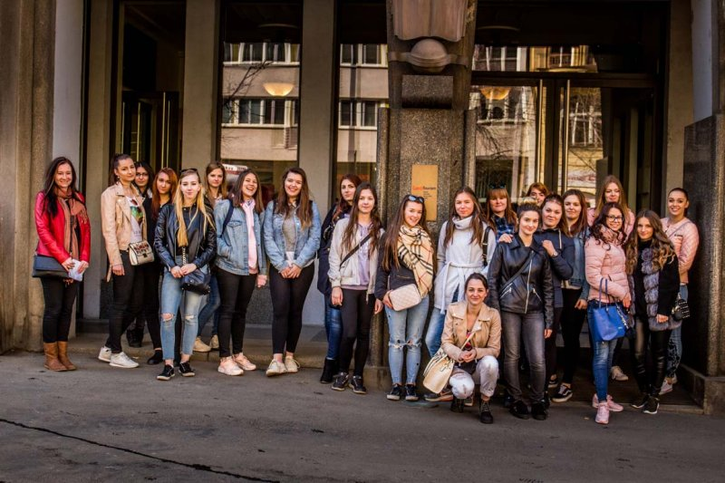

* Vyučující organizovali i množství kulturně - poznávacích exkurzí. Žáci si prohlédlo např. **korunovační klenoty**, poznávali nejznámější historické památky v Praze a prošli si **Královskou cestu.**

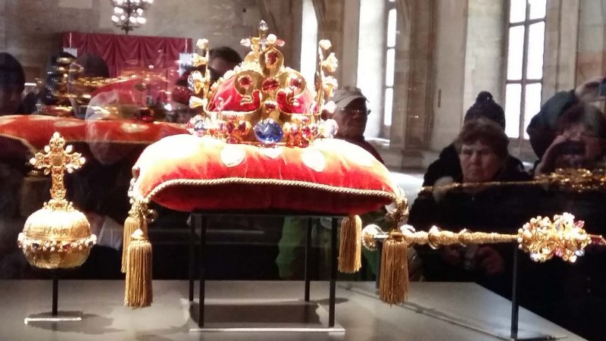

* Žáci třetích ročníků oborů Cestovní ruch a Hotelnictví navštívili **Českou národní banku** a seznámili se s jejími hlavními aktivitami.

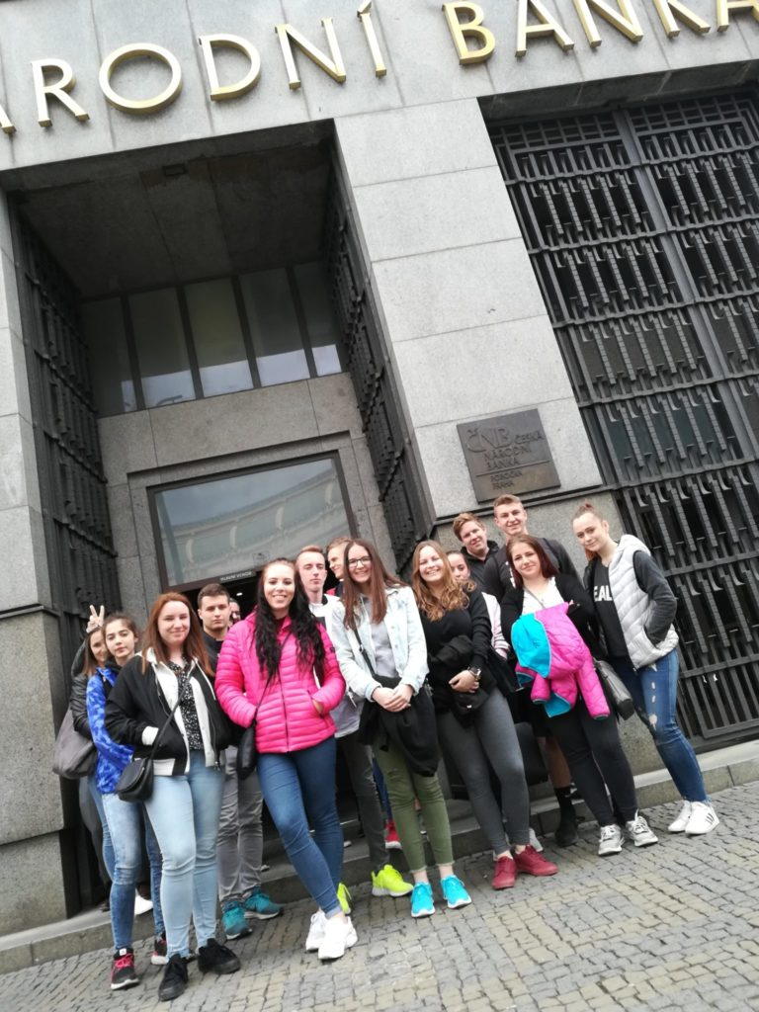

* K prohloubení vědomostí z odborných předmětů měli naši žáci možnost navštívit **Národní zemědělské muzeum** a prohlédnout si jeho expozice.

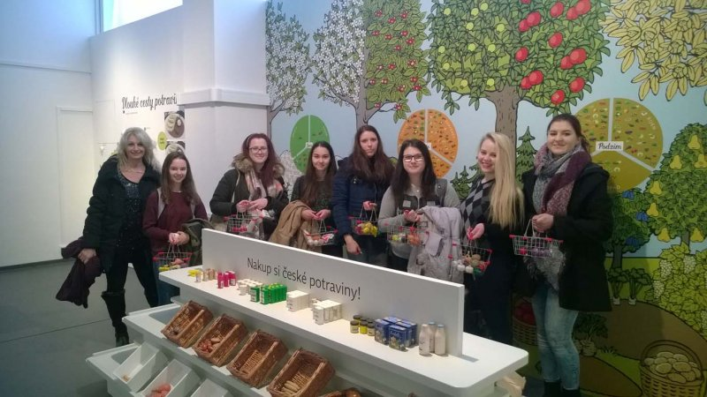

* Dále absolvovali někteří žáci zážitkovou exkurzi v **Biopekárně Zemanka** a vyzkoušeli si vyrobit produkty z biopotravin. K dalším nabízeným exkurzím patřila také návštěva muzea čokolády **Choco – Story** nebo **Domu Natura.**

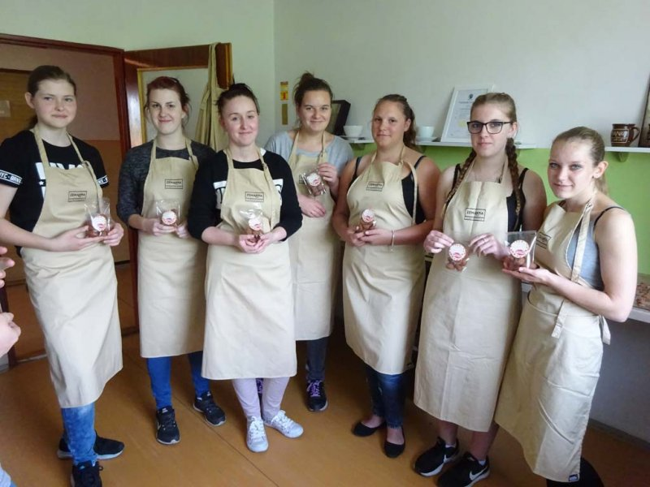

* Budoucí absolventi oborů Hotelnictví, Cestovní ruch a Podnikání měli příležitost zúčastnit největšího veletrhu práce **Profesia Days 2017**, kde si mohli prohlédnout prezentace firem nabízejících nová místa na pracovním trhu, otestovat své znalosti cizích jazyků nebo si nechat poradit s tvorbou životopisu.
* I v tomto roce se mnozí žáci zúčastnili zahraničních poznávacích zájezdů. V září se vybraní žáci vydali na týden do **Itálie**, kde měli možnost nejen poznat zdejší kulinářské umění a provozovny produkující typické italské výrobky, ale mohli si výrobu těchto specialit i sami prakticky vyzkoušet pod dohledem místních odborníků v oblasti gastronomie.
* V březnu se pak konal zájezd do **Bruselu**, kde si žáci prohlédli nejen město a jeho hlavní památky, ale především Evropský parlament.

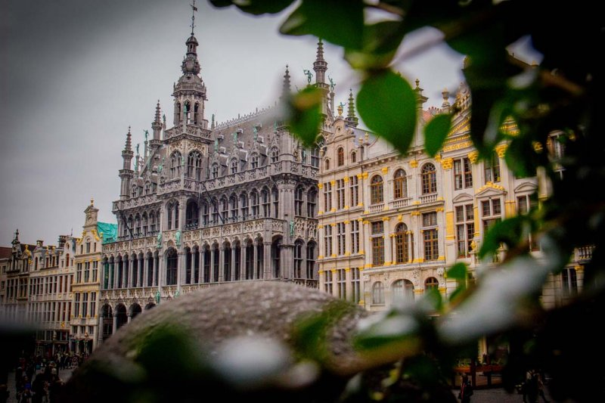

* V dubnu se pak naši žáci vydali na poznávací zájezd do koncentračního tábora **Mathausen** a následně si prohlédli město **Linz**.

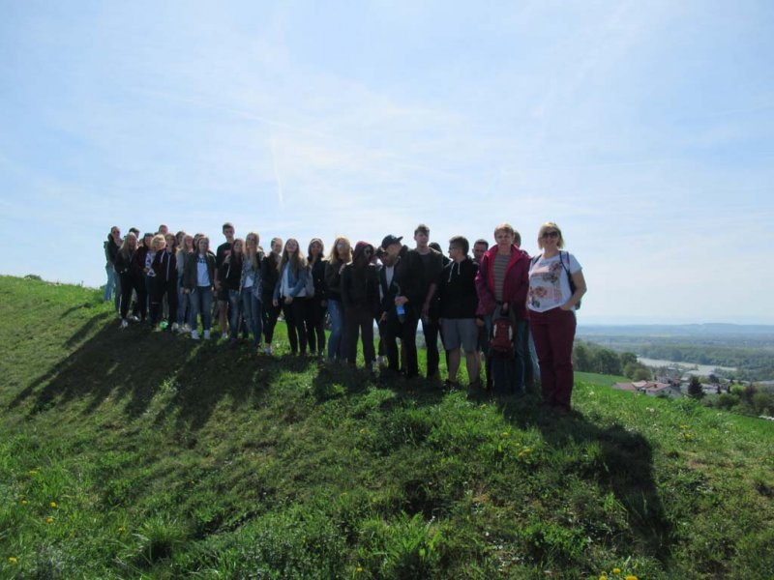

* V předvánočním čase měli pak žáci možnost navštívit město **Norimberg** v Německu a vychutnat si atmosféru zdejších tradičních adventních trhů.

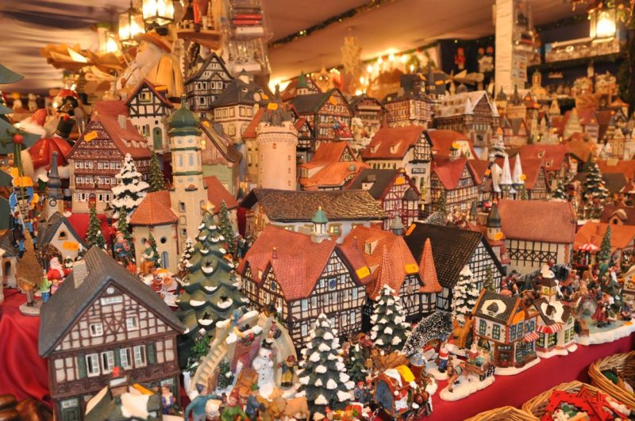

**3. Přehled soutěží**

**Školní soutěže**

V průběhu roku již tradičně připravují vyučující školní soutěže, aby si mohli žáci v rámci školy porovnat své znalosti a dovednosti. Tato aktivita je pro žáky velmi motivačním prvkem a vede ke zvýšení zájmu o daný obor.

* V tomto roce proběhla školní kola **jazykových olympiád** **z anglického, německého a ruského jazyka.** Zúčastnění žáci soupeřili v porozumění poslechovému textu, v popisu obrázku a v ústním projevu na dané téma.

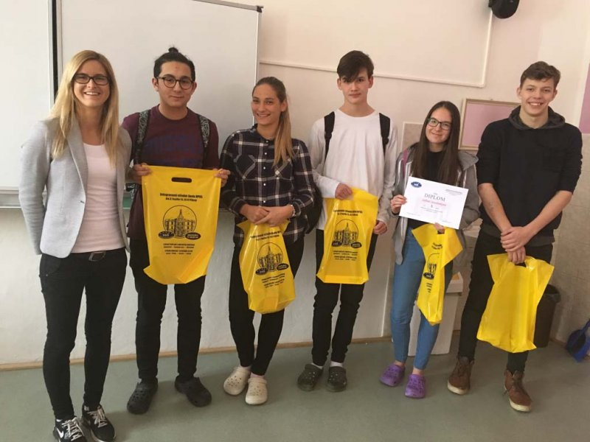

* I letos se vybraní žáci zúčastnili internetových soutěží **„Best in Englisch“** a **„Best in Deutsch**“, kde si můžou porovnat své jazykové znalosti se svými vrstevníky z České republiky i celé Evropy.
* Již devátým rokem se konala soutěž v účetnictví „**Má dáti – dal“,** ve které soutěží žáci maturitních ročníků nejprve v teoretických znalostech a poté v řešení souvislého účetního příkladu.
* V letošním roce proběhla na naší škole soutěž pro obor Kuchař – číšník s názvem **„Vepřové hody“,** kdy se skupiny žáků snažili vytvořit nejlepší pokrmy z vepřového masa. Odborná porota hodnotila zpracování vepřového guláše, jitrnic, jelit, tlačenky a dalších výrobků

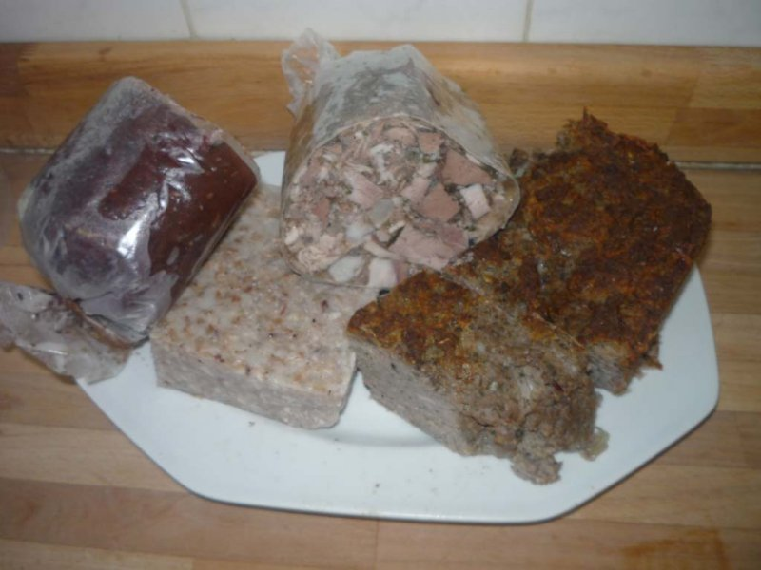

* Již tradičně organizuje naše škola soutěž pro žáky oboru Cukrář soutěž s názvem **„Cukrářský šotek“,** ve které mají žáci za úkol vytvořit ten nejhezčí dort na dané téma, kterým bylo v letošním roce moto „ Láska prochází žaludkem“. Výrobky žáků hodnotí nejen odborná porota, ale i hosté Restaurace Na Plzeňské. Do volby vítězného dortu se mohou zapojit i ostatní zájemci pomocí hlasování na facebookových stránkách.

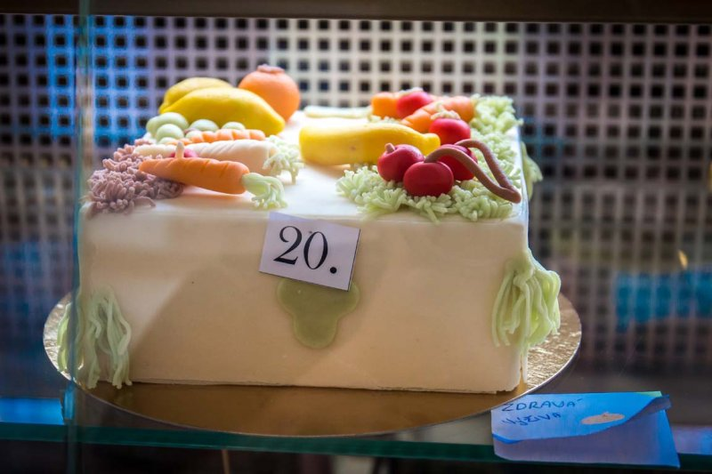

* Pro žáky oborů Kuchař – číšník byla určena soutěž **„Barman naší školy“,** kde zápolili vybraní zájemci v přípravě míchaných nápojů.

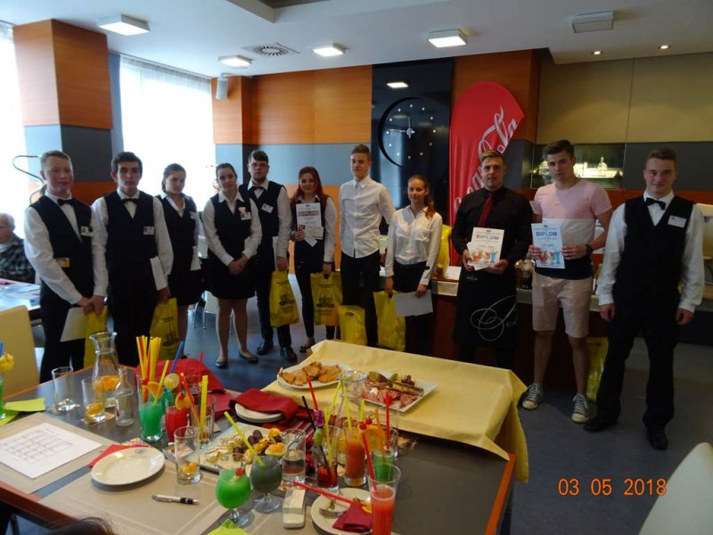

* Že naši žáci zvládají nejen odborné předměty, ale i logické uvažování, dokazovali v soutěžích **„pIšQorky“** a **„ Matematický klokan“.**
* Každým rokem se v předvánočním čase utkají vybraní zástupci jednotlivých tříd, aby bojovali o pohár ve sportovní soutěži ve **futsale.**

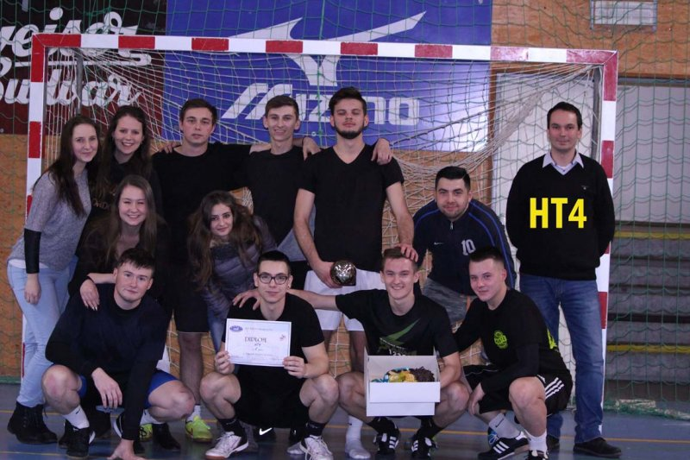

**Mimoškolní soutěže**

Naši žáci se pravidelně účastní jazykových, sportovních soutěží a odborných soutěží. Velice nás těší, když obstojí i ve velmi tvrdé konkurenci ostatních škol.

* V tomto roce jsme se poprvé zúčastnili **„Celostátní soutěže hotelových škol v cizích jazycích“**, kde měli žáci prezentovat ve zvoleném cizím jazyce zkušenosti ze své praxe organizované školou a dále se pak hodnotil rozhovor na téma týkající se hotelnictví či cestovního ruchu.
* Vybraní žáci a žákyně naší školy se zúčastnili i dalších sportovních akcí, např. **„Okresního kola v basketbale“** a **„Okresního kola ve florbale“.**
* V okresním kole **„Školní futsalové ligy“** obsadili naši chlapci třetí místo.
* Nejlepších výsledků dosahují naši žáci již tradičně v soutěžích, kde mohou prokázat své odborné znalosti a dovednosti. Jednou z nich byla i soutěž **„Žatecký CUP“** v čepování a prezentaci piva, ze které jsme si odvezli první místo.

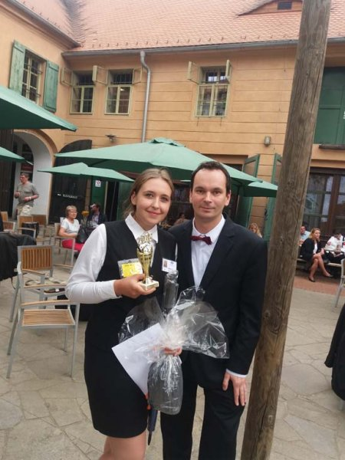

* Titul absolutního vítěze jsme získali také na soutěži **„O pohár blanických rytířů“** ve Vlašimi, kde předvedli své dovednosti vybraní žáci oborů Kuchař – číšník a Cukrář.

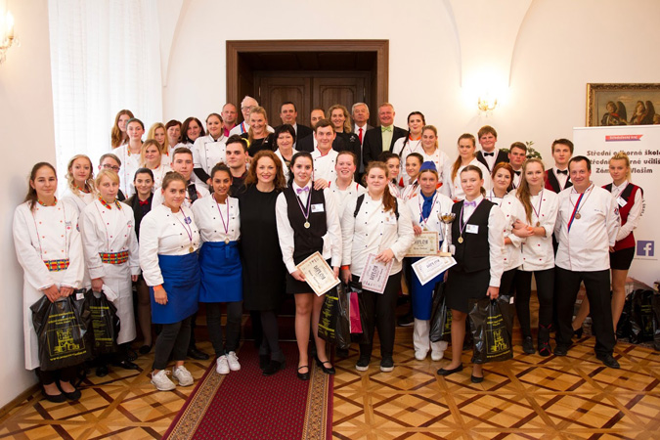

* První místo jsme obsadili také na gastronomické soutěži středních odborných škol **„Gastro Poděbrady 2017“** v kategorii Barman.

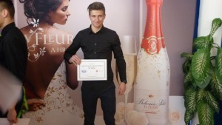

* První a druhou příčku vybojovali naše aranžérky v regionální výtvarné soutěži, organizované Městským úřadem v Příbrami s názvem **„ Memoria Viva“**
* Bronz vysoutěžili naši žáci oboru Cukrář a Aranžér na **„Cukrářských slavnostech Na Karmeli“.**

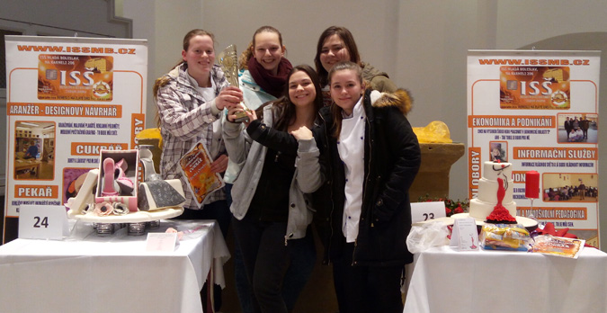

* Pravidelně také na soutěžích reprezentují školu naše fiktivní firmy. V letošním roce se zúčastnili **Veletrhu fiktivních firem v Příbrami** a **v Českých Budějovicích.**

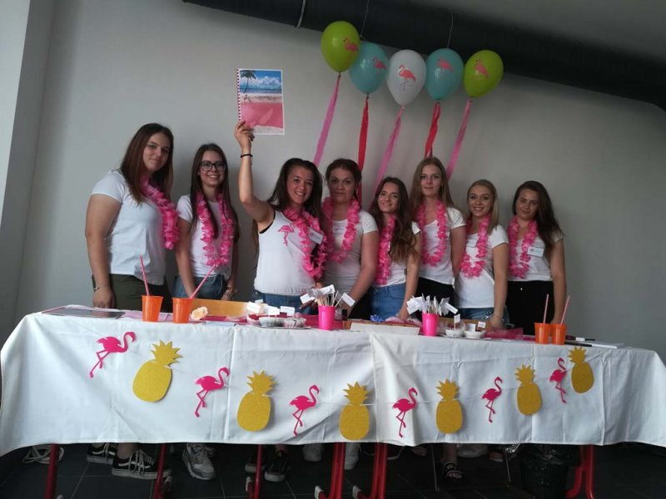

**4. Další školní akce**

* Opět jsme v měsíci září byli **spádovou školou** pro podzimní termín maturitních zkoušek.
* Na začátku školního roku probíhá každoročně třídenní **adaptační kurz** pro žáky prvních ročníků, kde se seznámí nejen se školním řádem, budovou školy a okolím, dozví se spoustu užitečných informací o učebních stylech, protidrogové prevenci a ochraně zdraví, ale především mají možnost poznat se navzájem a vytvořit třídní kolektiv.
* Zájemci z řad žáků napříč ročníky vyrazili i letos na **lyžařský kurz**, který se konal ve Ski areálu Herlíkovice.

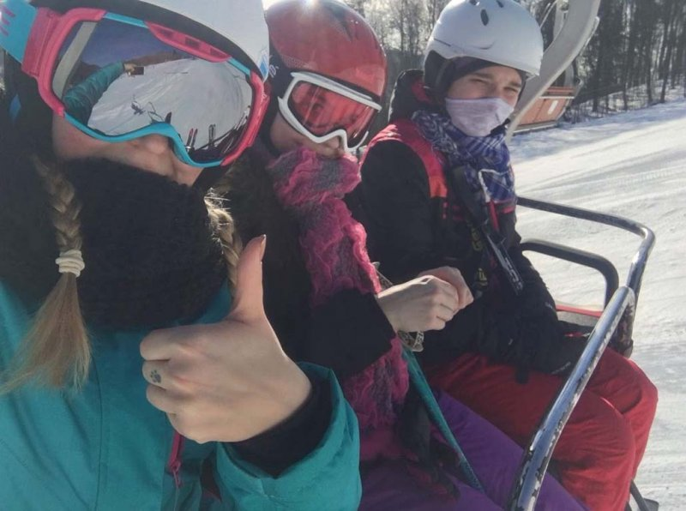

* V předvánočním čase proběhla každoroční akce s názvem **„Anděl 2017“.** Soutěž výtvarných děl žáků základních škol a zároveň prodejní výstava keramických výrobků s vánoční tematikou se těší u veřejnosti velké oblibě.
* O reprezentaci naší školy na **Veletrhu práce a vzdělání ve Zdicích** a na **Burze práce a škol** **2017** se postarali vybraní žáci oboru Cestovní ruch.
* Další prosincovou akcí, organizovanou naší školou a Hospodářskou komorou, byla **„Předvánoční kavárna**“, na které naše žákyně předváděly sportovní i elegantní oblečení z vybraných příbramských butiků.

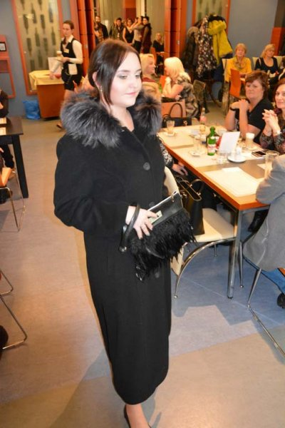

* V letošním roce jsme oslavili **20. výročí** **mezinárodní spolupráce** mezi naší školou a francouzskou hotelovou školou Lyceé Stanislas **Nancy**. Při této příležitosti připravili francouzští žáci galaoběd v Restauraci Na Plzeňské. Hosté tak mohli ochutnat speciality francouzské gastronomie.

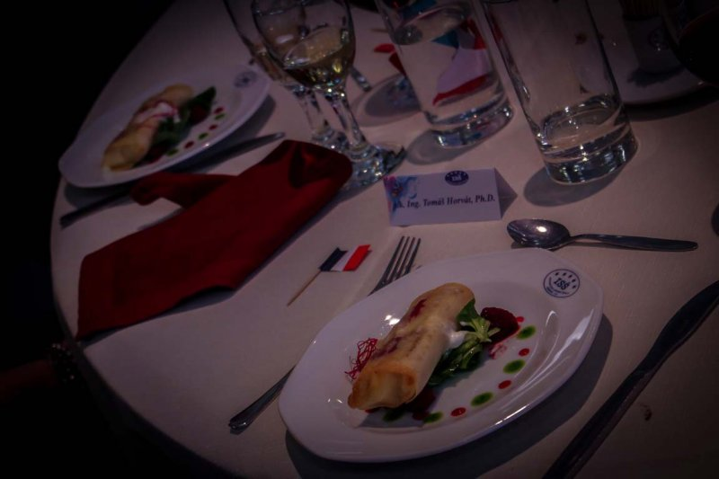

* Již tradiční je také naše spolupráce s **Domovem Petra Mačkov**. V tomto školním roce uspořádali vyučující společně se žáky pro klienty z Mačkova Mikulášskou nadílku v Hornickém muzeu a ti jim na oplátku při jarním setkání předvedli vystoupení, které nacvičili se svými vychovateli. Na začátku školního roku byli naši žáci pozváni do Mačkova na dvoudenní akci plnou společných aktivit.
* V červnu se konala akce k příležitosti **„Oslavy 100 let** **naší** **republiky v Památníku Vojna“**, na které vystoupili vybrané žákyně, které zde prezentovali své výrobky s národní tematikou – věnec v barvách České republiky a dort podobiznou T. G. Masaryka.

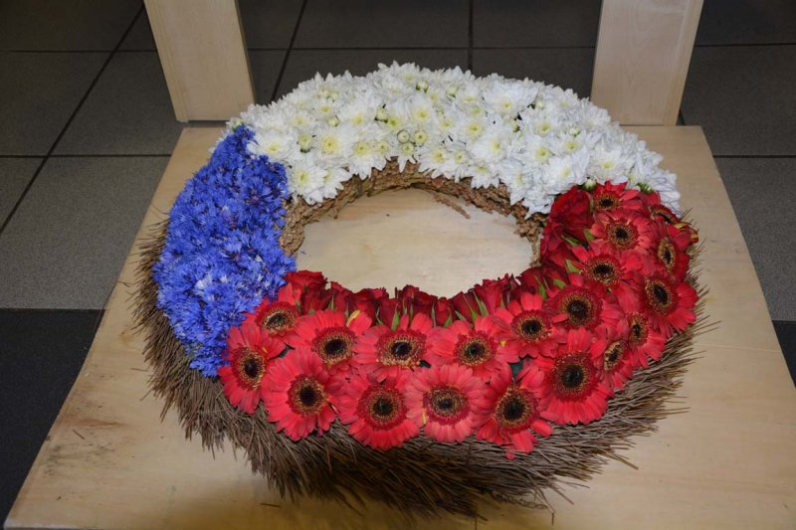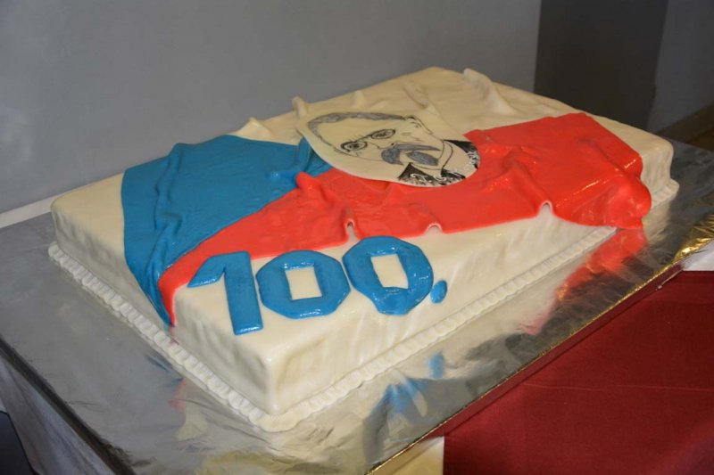

* Žáci gastronomických oborů se měli možnost dozvědět spoustu zajímavostí na **přednášce** o výrobě a čepování piva **Pilsner Urquell**.
* Třikrát v tomto monitorovaném školním roce navštívili žáci divadelní představení v rámci **Klubu mladého diváka**. Dalším kulturním zážitkem bylo divadelní představení **Peter Black 3** v anglickém jazyce.
* V rámci tělesné výchovy absolvovali vybrané třídy **kurzy plavání a bruslení a sebeobrany**.
* Tak jako každoročně jsme se opět zapojili se svými obory vzdělání zakončenými výučním listem do projektu **Nová závěrečná zkouška** (NZZ). Zároveň jsou nejlepší žáci ohodnocováni členy Hospodářské komory (ESF- OP VK).

**Zahraniční praxe**

* Daří se nám s podporou **francouzské** ambasády úspěšně realizovat výměnné zahraniční **odborné stáže** žáků (1-2 měsíce).
* Na konci školního roku se nám podařilo domluvit pro naše žáky **odbornou stáž** v německém lyžařském **středisku Feldberg**. První zájemci vyrazí na cestu za novými odbornými zkušenostmi a jazykovými znalostmi na začátku září.

**16. Další vzdělávání ve škole v rámci celoživotního učení**

Naše škola realizuje pro své zaměstnance pravidelné semináře zaměřené na problematiku práce využitím MT ve výuce. Pravidelně se taktéž konají školení v rámci BOZP a poskytování první pomoci. Pro zaměstnance využívající školní vozidla se každoročně v září koná školení řidičů. Během tohoto školního roku proběhlo několik školení pedagogických pracovníků, týkajících se především využívání nových ICT technologií.

**17. Výchovné a kariérní poradenství**

**Informace o odborných pracovnících:**

Součástí školního výchovného a kariérního poradenství ve školním roce 2017/2018 byli:

**- výchovná poradkyně Mgr. Marie Velflová** (ukončené čtyřsemestrální studium kurzu výchovného poradenství na FF UK Praha, e-learningového studia E-kariéra a E-kariéra plus NÚV Praha, doplňovací studium výchovných poradců Kompetence výchovných poradců v oblasti péče o žáky se zdravotním postižením I., program NIDV);

* **metodik prevence Ing. Jiří Vandělík** (ukončené Specializační studium metodiků prevence, Vzdělávací zařízení Středočeského kraje).

**Výchovná poradkyně** se podílí na celé řadě činností spojených s výchovou a vzděláváním žáků školy:

* vyhledává a eviduje žáky se specifickými poruchami učení (SPU) a chování SPCHO, sleduje jejich úspěšnost ve studiu, v případě potřeby předává rodičům žáků kontakty na příslušná odborná pracoviště;
* spolupracuje se členy pedagogického sboru a konzultuje s nimi doporučení odborníků z pedagogicko-psychologických poraden, speciálních pedagogických center a zdravotnických zařízení pro vzdělávání žáků se speciálními vzdělávacími potřebami;
* vypracovává individuální vzdělávací plány integrovaných žáků;
* dohlíží, konzultuje a koordinuje vypracování plánů pedagogické podpory, koordinuje hodnocení plnění IVP, spolupracuje s odborníky;
* pomáhá třídním učitelům, učitelům a učitelům odborného výcviku při řešení výchovných a vzdělávacích problémů (samostatně nebo za pomoci pracovníků pedagogicko-psychologické poradny, střediska výchovné péče a dalších spolupracovníků);
* účastní se výchovných komisí, navrhuje řešení a následně dohlíží na plnění závěrů, kontaktuje další příslušné odborníky;
* spolupořádá besedy pro žáky;
* účastní se adaptačních kurzů pro žáky 1. ročníků;
* pomáhá žákům při rozhodování o dalším vzdělávání (vyhledává vhodné formy a obory studia, zajišťuje konzultační činnost, pomoc při vyplňování přihlášek ke studiu atd.);
* spolupracuje se Žákovským parlamentem;
* zajišťuje informační činnost (prostřednictvím nástěnných tabulí, blogu, informační složky ve školním informačním systému) pro kolegy, žáky, rodiče žáků i širokou veřejnost;
* úzce spolupracuje s metodikem prevence;
* provádí jednoduchou diagnostiku vzdělávacích problémů žáků a pomáhá žákům s výběrem vhodného stylu učení.

Při své práci výchovná poradkyně úzce spolupracovala se školním metodikem prevence, třídními učiteli a učiteli odborných předmětů. Zúčastnila se informačních dnů pro zájemce o studium a širokou veřejnost, podávala informace o studiu na škole žákům ZŠ. Připravovala a aktualizovala nástěnky a informační tabule, spolupracovala s PPP (pedagogicko-psychologickými poradnami) a SPC (speciálními pedagogickými centry). V rámci kariérového poradenství se spolu se žáky zúčastnila veletrhu pracovních příležitostí Professia Days 2017.

Ve školním roce 2017/2018 se výchovná a kariérová poradkyně v rámci systematického sebevzdělávání zúčastnila seminářů v rozsahu 32 hodin: Mentoring v učitelské praxi.

**Školní metodik prevence (ŠMP):**

* je tvůrcem a garantem Minimálního preventivního programu školy a jeho plnění;
* připravuje a organizuje besedy k prevenci sociálně patologických jevů (záškoláctví, alkohol, návykové látky a další);
* zajišťuje poradenství v oblasti prevence sociálně patologických jevů ohrožujících žáky, jako je záškoláctví, šikana, krádeže, kouření, experimentování s alkoholem i drogami;
* pomáhá při rozpoznávání problému a hledání případné pomoci u dalších odborníků;
* spolupracuje s dalšími pracovníky školního poradenského pracoviště.

**Aktivity zaměřené na prevenci z oblasti rizikového chování žáků**

* protidrogová prevence v rámci adaptačního kurzu pořádaného pro žáky 1. ročníků. Cílem seminářů „Problematika NL“ bylo zvýšit informovanost o dané problematice a nastolit otevřenou debatu na dané téma. Objevovala se pestrá škála názorů a postojů vůči drogám. Od naprostého odmítání všech drog přes nepochopení a odpor vůči uživatelům drog až k toleranci k určitým drogám – „méně nebezpečným“;
* monitoring rizikového chování – šikana 1. ročníky;
* interaktivní semináře na téma „Tabakismus“ u žáků 1. ročníků. Žáci upozorněni na zdravotní rizika, seznámeni s aktuální legislativou „Protikuřácký zákon“ a možnými postihy;
* v rámci prevence rizikového sexuálního chování byli žáci 2. ročníků upozorněni na aktuální situaci v rámci problematiky onemocnění AIDS a seznámeni s problematikou přenosu pohlavních chorob;
* žáci 2. ročníku byli v rámci interaktivního semináře „Legální drogy“ upozorněni na problematiku alkoholismu mezi mladistvými;
* pro pedagogické pracovníky byla uskutečněna přednáška na téma „Konzumace alkoholu mezi dětmi a dospívajícími, vývoj pití mezi studenty“.

**Spolupráce s PPP a SPC:**

S PPP a SPC spolupracujeme především při práci s žáky s SPU a SPCH s PPP v Příbrami, Berouně a Hořovicích, Dvoře Králové, SPC v Praze a dalších. Intenzivní spolupráce probíhala zejména v oblasti tvorby IVP pro integrované žáky s SPU a při úpravě podmínek státní maturity pro žáky s PUP. Využíváme také nabídky metodického vedení a zúčastňujeme se seminářů, které PPP a SPC pořádá.

**Spolupráce s rodi**č**i:**

Spolupráci s rodiči hodnotíme jako velmi dobrou. Je uskutečňována:

**-** na třídních schůzkách, kdy je účasten i VP;

**-** individuálně v době mimořádných konzultací;

**-** při výchovných komisích (přestupky proti školnímu řádu, SNJ – záškoláctví atd.);

- prostřednictvím komunikace se školou v prostředí Bakaláři; potřebné informace získají rodiče také prostřednictvím mailové komunikace;

- v rámci péče o žáky s SPU, integrované žáky a žáky nadané při tvorbě IVP.

**Spolupráce s léka**ř**i:**

- odbornými lékaři – psychiatry, internisty, dětskými neurology a dalšími;

- většinou se nám daří i spolupráce s dětskými lékaři při prevenci záškoláctví (potvrzování důvodů absence u žáků s „odůvodněným případem“).

**Spolupráce se sociálními pracovníky:**

* tradičně oboustranně dobrá je spolupráce s Oddělením sociálně právní ochrany dětí a mládeže, odboru sociálních věcí a zdravotnictví MÚ Příbram – vypracováváme posudky o chování, docházce žáka, spolupráci zákonných zástupců se školou, konzultujeme v případě potřeby sociální situaci žáků atd.

**Spolupráce s P**Č**R a MP Příbram:**

**-** pro PČR vypracováváme posudky v případě, že jsou naši žáci vedeni jako svědci nebo jsou vyšetřováni v souvislosti s pácháním přestupků a trestných činů;

**-** spolupracujeme s městským metodikem prevence.

**Další spolupracovníci:**

Trenérská rada FA při 1. FK Příbram

Mgr. Štěpán Duník, vedoucí odloučeného pracoviště PPP Příbram

Mgr. R. Přibylová, PPP Příbram, psycholog

a další.

**18. Údaje o výsledcích inspekční činnosti provedené Českou školní inspekcí (příp. o dalších kontrolách neuvedených v bodě 20.)**

Ve školním roce 2016/2017 neproběhla žádná kontrola ČŠI. Pouze v měsíci březnu 2017 OSSZ Příbram provedla kontrolu plnění povinností v nemocenském pojištění, v důchodovém pojištění a při odvodu pojistného na sociální zabezpečení a příspěvku na státní politiku zaměstnanosti, a to za období od 1. 4. 2014 do 31. 1. 2017. Provedenou kontrolou nebyly zjištěny nedostatky a nebyla uložena žádná opatření k nápravě.

**19. Další činnost školy**

Občanské sdružení při Integrované střední škole hotelového provozu, obchodu a služeb Příbram,   
Gen. R. Tesaříka 114 pracuje již od roku 2013. V roce 2016 změnilo název na **Spolek příznivců školy při Integrované střední škole hotelového provozu, obchodu a služeb, Příbram**, se sídlem Plzeňská 75, 261 01 Příbram. Tento spolek je škole nápomocen zejména v oblasti přípravy a financování maturitních plesů a dalších akcí, jako jsou soutěže apod.

**Školská rada** se v uplynulém období scházela dle potřeb školy během celého školního roku. Podílí se na úpravách ŠŘ, a vyjadřuje se výroční zprávě školy a dalším školním dokumentům. Všechny zápisy ze zasedání ŠR jsou k dispozici na webových stránkách školy. Na konci školního roku uplynulo funkční období stávající ŠR. Ředitelka školy tedy sestavila tříčlenný volební výbor, který zajistil bezproblémový průběh voleb. Pro další volební období byli zvoleni dva členové pedagogického sboru, zákonný zástupce nezletilého žáka, jeden zletilý žák a další dva členové byli jmenováni krajem. Podrobný zápis z voleb do ŠR je zveřejněn na webových stránkách školy.

Ve škole pracuje na velmi dobré úrovni **Školní parlament při ISŠ HPOS Příbram**. Pravidelná jednání jsou vždy po třech týdnech. Z každé třídy se účastní školního parlamentu jeden zástupce, kterého si žáci zvolí ze svého středu. Na všech jednáních byl vždy přítomen člen vedení školy. Prostřednictvím plodného a konstruktivního jednání došlo ke zlepšení podmínek jak pro volný čas žáků, tak i pro zkvalitnění vyučování. Školní parlament se již stal kvalitním partnerem vedení školy. Zápisy ze školního parlamentu jsou na webu školy.

I v tomto školním roce škola pravidelně informovala veřejnost o svých aktivitách prostřednictvím tisku (Periskop, Příbramský deník atd.) a internetových portálů (Příbram EU, Příbram žije). Zároveň škola průběžně aktualizuje své webové stránky, kde mohou nejen žáci, ale i široká veřejnost získat veškeré informace o škole, o soutěžích, exkurzích, ozdravných pobytech a zahraničních stážích, kterých se žáci účastní.

**20. Ekonomická část výroční zprávy o činnosti školy**

**I. Základní údaje o hospodaření školy**

|  |  |  |  |  |  |  |
| --- | --- | --- | --- | --- | --- | --- |
| **Základní údaje o hospodaření školy**  **v tis. Kč** | | | **Za rok 2017 (k 31. 12.)** | | **Za 1. pol. roku 2018 (k 30. 6.)** | |
| **Činnost** | | **Činnost** | |
| **Hlavní** | **Doplňková** | **Hlavní** | **Doplňková** |
| **1.** | **Náklady celkem** | | 36836 | 58 | 18694 |  |
| **2.** | **Výnosy celkem** | | 36901 | 79 | 18328 |  |
| z toho | | příspěvky a dotace na provoz | 30872 | 0 | 14959 |  |
| ostatní výnosy | 6029 | 0 | 3369 |  |
| **3.** | **HOSPODÁŘSKÝ VÝSLEDEK před zdaněním** | | 65 | 21 | -366 | 0 |

**II. Přijaté příspěvky a dotace**

|  |  |  |  |  |
| --- | --- | --- | --- | --- |
| **Přijaté příspěvky a dotace v tis. Kč** | | | | **Za rok 2017**  **(k 31. 12.)** |
| **1.** | **Přijaté dotace ze státního rozpočtu celkem (INV)** | | | 0 |
| **2.** | **Přijaté dotace z rozpočtu kraje (včetně vrácených příjmů z pronájmu) celkem (INV)** | | | 328 |
| **3.** | **Přijaté příspěvky a dotace na neinvestiční výdaje ze státního rozpočtu přes účet zřizovatele (MŠMT apod.) celkem (NIV)** | | | 24872 |
| z toho | | přímé vzdělávací výdaje celkem (UZ 33 353) | | 24166 |
| z toho | mzdové výdaje (platy a OPPP) |  |
| ostatní celkem1 (vypsat všechny - např. UZ 33 163, 33 005,…) | |  |
| z toho | UZ 33034 – Maturity - podzim | 81 |
| UZ 33050 – Školní psychologové | 0 |
| UZ 33052 – Zvýšení platů v RGŠ – zvýšení tarifů | 429 |
|  | |  | UZ 33073 – Zvýšení platů nepedagod. zam. RgŠ | 195 |
| **4.** | **Přijaté příspěvky a dotace na neinvestiční výdaje z rozpočtu kraje celkem (NIV)** | | |  |
| z toho | | běžné provozní výdaje celkem (UZ 000) | | 0 |
| ostatní účelové výdaje celkem1 (vypsat všechny - např. UZ 001, 002, 003,…) | | 5774 |
| z toho | UZ 007 – Nájemné | 1037 |
| UZ 008 – Provozní prostředky | 3787 |
| UZ 010 – Sportovní centra | 500 |
| UZ 012 - Opravy | 450 |
|  |  |
| **5.** | | **Z jiných zdrojů (sponzorské dary, strukturální fondy EU, FM EHP/Norsko atd.) - UZ 33063 OP VVV (Šablony)** | | 310 |

K 31. 12. 2017 bylo dosaženo kladného hospodářského výsledku ve výši 86.091,79 Kč, a to: z hlavní činnosti 65.191,79 Kč a z doplňkové činnosti 20.900 Kč.

V důsledku vrácení části dotace č. S/0076/RRSC/2010 ze dne 25. 10. 2010 na projekt "Rekonstrukce restaurace" ve výši 160.759 Kč, na základě výzvy ROPu SČ, došlo v průběhu prvního čtvrtletí roku ke zhoršení vykázaného hospodářského výsledku. Vzhledem k vrácení požadované části dotace správce daně ukončil daňovou kontrolu a řízení s tímto závěrem: "Postup příjemce, který byl předmětem daňové kontroly, není porušením rozpočtové kázně." Po zaúčtování vrácené části dotace do nákladů na účet 549, byl podán požadavek na Krajský úřad Středočeského kraje o možnost krytí vrácené části dotace z rezervního fondu školy.

Vzhledem ke skutečnosti, že došlo ze strany KÚ k úpravě (navýšení) poskytnutých prostředků v oblasti provozních výdajů a také díky přijatým úsporným opatřením ze strany vedení školy, dosáhla škola kladného hospodářského výsledku, a tak nebylo nutné použití rezervního fondu.

Škola dodržela všechny schválené závazné ukazatele pro rok 2017. K nižšímu čerpání došlo u celkového objemu prostředků na mzdy o cca 40.316 Kč nedočerpáním poskytnuté dotace ÚZ 33073 – navýšení platů nepedagogických pracovníků, z důvodu snížení stavu nepedagogů a také z důvodu čerpání dovolené ve čtvrtletí následujícím po navýšení platů. Nevyčerpaná částka byla vrácena v měsíci lednu 2018 na účet MŠMT.

Rovněž nevyčerpaná částka ve výši 70.254,22 Kč z dotace Krajského úřadu Středočeského kraje (dále jen KÚ) pod ÚZ 007 – provozní náklady účelové (nájemné), z důvodu nižší fakturace, byla vrácena v měsíci lednu 2018 na účet KÚ.

Ve 4. čtvrtletí roku 2017 jsme obdrželi finanční prostředky ve výši 310.570 Kč pod ÚZ 33063 – Operační program Výzkum, vývoj a vzdělávání. Jedná se o 1. zálohu, jejíž čerpání jsme zahájili až v roce 2018. Jedná se o dotaci v celkové výši 517.617 Kč s možností čerpat do 31. 8. 2019.

Na podzim roku 2017 se měla uskutečnit návštěva partnerské školy z Francie, která se však z objektivních důvodů francouzské strany nemohla uskutečnit a byla přesunuta na únor 2018.

Celkové dosažené náklady i výnosy za r. 2017 byly v souladu s upraveným rozpočtem. Větší odchylka proti upravenému finančnímu plánu než 10 % vznikla u účtu 501 – Spotřeba materiálu (zvýšení o 21,1 %) a účtu 558 – Náklady z drobného dlouhodobého majetku (snížení o 45,5 %). Tyto odchylky spolu navzájem souvisí, neboť původně jsme plánovali nákup nového dlouhodobého majetku, především výpočetní techniky, ale nakonec jsme situaci řešili tak, že jsme nakoupili pouze nové komponenty pro PC i další náhradní díly do stávajících zařízení. Servis provedli naši vlastní pracovníci, především správce sítě.

K největší odchylce došlo u účtu 549 – Jiné ostatní náklady, kam jsme dle pokynu z KÚ zaúčtovali vrácení části dotace ROPu SČ ve výši 160.759 Kč.

V rámci oprav a udržování bylo v roce 2017 celkem vynaloženo 712.481,10 Kč, z toho financováno z fondu investic:

akce „Malování učeben, vč. renovace podlah a nátěrů radiátorů a trubek“ 450.000,00 Kč

akce „Oprava myčky a konvektomatu“ 39.000,00 Kč

akce „Oprava cukrářského robotu a automobilu“ 30.159,70 Kč

V průběhu období 1 – 6/2018 v rámci oprav a udržování bylo vynaloženo cca 424 tisíc Kč. Z toho bylo financováno z fondu investic cca 248 tisíc Kč. Jednalo se především o opravu výtahu plynové kotelny, opravu výtahů, vzduchotechniky, nové čalounění lavic na chodbách školy apod.

V období od 9/2017 do 30. 6. 2018 bylo realizováno několik významných nákupů hmotného majetku, jako např.: pořízení 2 kutrů (pro cukrářskou výrobu a kuchyň), 2 konvektomatů a také 2 ks chladící techniky (boxů) Nordline TN700 pro pracoviště PPV Na Plzeňské, pořízení velké multifunkční barevné tiskárny pro potřeby učitelů i žáků.

Škola má pouze jednu problémovou pohledávku, a to pohledávku ve výši 17.200 Kč za bývalým zaměstnancem (školníkem) J. M. z titulu dlužné splátky půjčky z FKSP. Jelikož jmenovaný nesplácí a nepřebírá upomínky, postoupily jsme pohledávku k soudnímu řízení. Protože jmenovaný ani po obdržení rozhodnutí soudu neuhradil svůj dluh, požádali jsme našeho právního zástupce JUDr. Košťála o postoupení dluhu k exekučnímu řízení.

V měsíci listopadu 2017 provedla ČŠI šetření stížnosti pana Z. S. na zajišťování bezpečnosti a ochrany zdraví při výuce TV učitelem Ing. Jiřím Vandělíkem a stížnosti na postup vedení školy při stanovování úvazku, resp., vyučovacích předmětů. Česká školní inspekce závěrem šetření zhodnotila stížnost v prvním bodě jako neprokazatelnou a v druhém jako nedůvodnou.

Dne 15. 12. 2017 nám byl doručen Oblastním inspektorátem práce pro Středočeský kraj protokol o kontrole dodržování povinností vymezených v ustanovení § 3 odst. 1 zákona č. 251/2005 Sb., o inspekci práce, ve znění pozdějších předpisů, se zaměřením zejména na:

* povinnosti na úseku náhrad;
* povinnosti na úseku odměňování zaměstnanců;
* povinnosti na úseku pracovní doby;
* povinnosti na úseku pracovního poměru nebo dohod o pracích konaných mimo pracovní poměr;
* povinnosti na úseku rovného zacházení.

Kontrolovaným obdobím byl rok 2017 a v závěrečném prohlášením je uvedeno, že nebyly zjištěny nedostatky.

# Vnitřní kontroly

Vnitřní kontrolní systém Integrované střední školy hotelového provozu, obchodu a služeb, Příbram se řídí především Příkazem č. 28a/2003 ředitelky školy, který řeší zajištění systému vnitřní kontroly v souladu se Směrnicí KUSK č. 24/2002. Ve výše uvedeném příkazu je stanoveno, že předběžnou řídící kontrolu zajišťují jednak příkazci operací, včetně ředitelky školy, správce rozpočtu a hlavní účetní. Na průběžné a následné kontrole se podílejí všichni vedoucí pracovníci školy.

Do vnitřního kontrolního systému školy řadíme i provádění pravidelných ročních inventur majetku i kontrol dle Plánu kontrol pro daný rok nařízených ředitelkou v souladu s vyhláškou 416/2004 Sb.

V souladu s plánem kontrol proběhla v roce 2017 kontrola hlavní pokladny na škole, kontrola dodržování limitů schvalovaných nákupů dle odpovědných zaměstnanců, kontrola plnění závazných ukazatelů rozpočtu NIV pro rok 2017, kontrola dodržování směrnice o evidenci a účtování majetku.

V rámci vnitřních kontrol byly zjištěné drobné nedostatky ihned odstraněny. Lze konstatovat, že vnitřní kontrolní systém školy je přiměřený a příznivě působí na hospodárné, efektivní a účelné vynakládání veřejných prostředků.

Naší škole byla poskytnuta od Města Příbram dotace na projekt „Příbramský anděl 2017“ ve výši 6.240 Kč a dotace na projekt s názvem „Mikuláš pro Mačkov“ ve výši 5.000 Kč. (Jedná se o akci v rámci spolupráce Domovem Petra v Mačkově, kde žijí klienti se středně těžkým až těžkým mentálním či kombinovaným postižením).

Ke dni 30. 6. 2018 vykazuje škola ztrátu ve výši cca 366 tisíc Kč, a to především v důsledku značného nárůstu poruchovosti již zastaralého vybavení především na PPV Na Plzeňské, čímž došlo ke zvýšení nákladů na opravy a udržování. Z části jsme tyto náklady pokryli schváleným financováním z fondu investic. Dále došlo k nárůstu mzdových nákladů o cca 2,5 % oproti rozpočtu, a to především vyšší výplatou odměn za produktivní činnost žáků z mimorozpočtových zdrojů, vyšší výplatou náhrad za nemoc, zvýšenými mzdovými náklady z mimorozpočtových zdrojů a také nárůstem ostatních osobních nákladů z důvodu výplaty odměn u dohod o provedení práce na zajištění gastroakcí (tyto náklady na zajištění gastroakcí však jsou zakalkulovány do fakturace k těmto akcím). Vedení školy provádí personální a organizační opatření k snížení nákladů, aby v průběhu 2. pololetí došlo   
k naplnění všech závazných ukazatelů. Dále se na vzniklé ztrátě k 30. 6. 2018 podílejí i vynaložené náklady spojené s návštěvou delegace pedagogů z Voroněže ve výši cca 100 tis. Kč, které se nám do výnosů promítnou až v 2. pololetí r. 2017, a to postupným uvolněním navýšení finančních prostředků od KÚ pod ÚZ 008 – provozní náklady.

**21. Závěr**

ISŠ HPOS Příbram naplňovalo ve školním roce 2017/2018 stanovené cíle. Pracovníci školy si každoročně kladou vysoké cíle a snaží se o jejich naplnění. V souladu s ŠVP vždy usilují o rozvoj vědomostní úrovně žáků, ale současně si uvědomují, že neméně důležitá je také stránka hodnotová.

Cílem školy je připravit pro život vzdělané a řádně vychované odborníky. Škola vychází maximálně vstříc i žákům, kteří se z vážných osobních důvodů nebo například z důvodu vrcholových sportovních aktivit nemohou pravidelně zúčastňovat výuky. Těmto žákům bylo i v tomto školním roce umožněno studovat na základě zvláštního režimu docházky do školy s možností konzultací.

Naše škole podporuje i mimoškolní aktivity žáků, ať už formou pravidelných kroužků, tak účastní na různých akcích a soutěžích.

Pozitivním jevem je skutečnost, že ani v době, kdy slabé populační ročníky nastupují na střední školy, ISŠ HPOS Příbram se nepotýká s většími problémy s naplněností nabízených oborů vzdělání. Stále však převládá zájem žáků i jejich rodičů o obory vzdělání zakončených maturitní zkouškou.

Mezi klady školy patří skutečnost, že ve škole působí kvalitní pedagogický sbor s nízkým věkovým průměrem. Mladí kolegové přinášejí do výuky nové trendy a tvůrčí nápady. Věříme, že tento omlazený kolektiv se bude v nadcházejících letech stabilizovat.

Škola se systematicky snaží spolupracovat se zákonnými zástupci žáků, ať už formou třídních schůzek či pomocí programu Bakaláři. Zákonní zástupci mají možnost pravidelně nahlížet do klasifikace žáka, do jeho absence, informovat se o suplování či domácích úkolech.

Příbramská a stále častěji i mimopříbramská veřejnost nás vnímá jako nedílnou součást společenského, kulturního i každodenního života. Podílíme se na mnoha kulturních akcích, přehlídkách a gastronomických akcích. Tradičně obsazujeme přední místa ve znalostních, odborných, praktických i sportovních soutěžích nejen v rámci regionu, ale i v rámci celé republiky.

Jsme nositeli dvou čestných uznání – MŠMT ČR a Hospodářské komory ČR.

Dlouhodobým úkolem školy je zvyšování počítačové a finanční gramotnosti i právního vědomí, a to nejen žáků, ale i zaměstnanců školy. Snažíme se o soustavnou modernizaci stávajícího vybavení a následné uplatnění moderních technologií ve výuce i při komunikaci s žáky a jejich rodiči.

Spravovaný majetek se snažíme udržovat v dobrém stavu, a pokud nám to umožní rozpočet školy, realizujeme i větší opravy stávajícího zařízení. Nutno podotknout, že rozsáhlejší opravy, rekonstrukce a pořádání zahraničních i tuzemských akcí bylo možné uskutečnit díky vydatné podpoře našeho zřizovatele, MŠMT ČR, ROP Střední Čechy, města Příbrami, a sponzorským darům firem, podnikatelů a dobrou prací rodičů našich žáků. Děkujeme všem za dobré vzájemné vztahy.

Datum zpracování zprávy: 24. 9. 2018

Datum projednání s členy ŠR:

Podpis ředitele a razítko školy: